Grundvandets kemiske påvirkning på målsatte overfladevandområder med miljøfarlige forurenende stoffer – Samlet rapport for del 1-3

December 2025

Grundvandets kemiske påvirkning på målsatte overfladevandområder med miljøfarlige forurenende stoffer – samlet rapport for del 1-3

Af
Poul L. Bjerg, Oliver Lund, Josefine Hansen, Annika Fjordbøge

Copyright: | Hel eller delvis gengivelse af denne publikation er tilladt med kildeangivelse
Forsidefoto: | [Tekst]
Udgivet af: | DTU, DTU Institut for Miljø- og Ressourceteknologi, Bygningstorvet 115, 2800 Kgs. Lyngby
 | www.dtu.dk
ISSN: | [0000-0000] (elektronisk udgave)
ISBN: | [000-00-0000-000-0] (elektronisk udgave)
ISSN: | (trykt udgave)
ISBN: | (trykt udgave)

Forord
[Tekst]

[Sted], Måned år

Navn
Titel
Indholdsfortegnelse
Contents
1. Indledning 8
1.1 Formålet med projektets løsning og bidrag til strategiske mål 9
2. Fremgangsmåde 10
Resultater 11
2.1 Sammenfattende rapport for projektet i 2022 og 2023 11
2.1.1 Leverance 2 – Eksisterende viden i Danmark 11
2.1.2 Leverance 3 – Udenlandske erfaringer 11
2.1.3 Leverance 4 – Liste med relevante MFS 11
2.1.4 Leverance 5 – Tærskelværdier i grundvand for grundvandets påvirkning af overfladevandområder 12
2.1.5 Leverance 8 – Regionernes vandprøvetagning 12
2.2 Grundvandets påvirkning på målsatte overfladevandområder med N, P og sporstoffer. 13
2.3 Overblik over regionernes undersøgelser af jordforureningers påvirkning af overfladevand 13
2.4 Kilder til PFAS og koordinering med andre projekter 13
3. Risiko- og Tilstandsvurdering 15
3.1 Koncept 15
3.1.1 Automatiseret Screeningstilgang 15
3.1.2 Datagrundlag 15
3.1.3 Metodisk Fundament for risiko- og tilstandsvurdering 15
3.2 Risikovurdering 16
3.2.1 Inputdata 16
3.2.2 Fra Grundvandsforekomster til Risiko-Lokaliteter 18
3.2.3 Infiltrationsfiltrering 19
3.2.4 Usikkerhedsanalyse af infiltrationsfiltrering 21
3.2.5 Afstandsanalyse 22
3.2.6 Afstandsbaseret Vurdering 23
3.2.7 Stof-Specifik Risikovurdering 24
3.2.8 Losseplads-kategorien 25
3.3 Resultater - Risikovurdering Error! Bookmark not defined.
3.3.1 Lokaliteter uden kvalificerende data 29
4. Tilstandsvurdering 30
4.1.1 Inputdata 30
4.1.2 Modelstoffer, koncentrationer og scenarier 31
Scenariehåndtering og summering 33
4.1.3 Fluxberegning 33
4.1.4 Blandingskoncentration (CMIX) & MKK-Vurdering 34
4.1.5 Resultater 35
4.1.6 Potentiale for integration af boringsdata fra Jupiter 38
5. Anbefalinger 39
6. Konklusion 40
7. Bilag 41
Bilag A-E 41
Bilag A: Bilag B Leverance 2 – Eksisterende viden i Danmark 41
Bilag B Leverance 3 – Udenlandske erfaringer 41
Bilag C: Leverance 4 – Liste med relevante MFS 41
Bilag D: Leverance 5 – Tærskelværdier i grundvand for grundvandets påvirkning af overfladevandområder 41
Bilag F 41
Bilag G WSP rapport om PFAS. 41
Bilag H Klassificering af stoffer i stofgrupper fra risikovurderingen 41

Summary
Projektets overordnede formål er udvikling af en metode til at vurdere den grundvandskemi-ske påvirkning af målsatte overfladevande med miljøfarlige forurenende stoffer (MFS). Metoden skal derefter benyttes til at undersøge, om tilførsel af miljøfarlige forurenende stoffer fra grundvandsforekomster forhindrer målopfyldelse i tilknyttede vandløb og kystvande, eller om stofferne giver anledning til en signifikant forringelse i vandløb og kystvande.

I del 1 af projektet udført i 2022 og 2023, blev der udført en analyse af MFS-data i grundvand og den mulige kobling til målsatte overfladevandområder, herunder gennemgang af regionernes overfladevandsundersøgelser og vurdering af kvalitetskrav i henholdsvis grundvand og drikkevand. Det blev rapporteret i fem leverancer, der blev sammenfattet i 2023.

I del 2 og del 3 af projektet, der blev udført i 2024 og 2025, blev selve metoden udviklet og testet. Denne del omfattede udvikling af principper og beslutningstræer for både risikovurdering og tilstandsvurdering. Principperne er omsat til en automatiseret metode for risikovurdering af grundvandsforekomster og tilstandsvurdering, som fortrinsvist er udført i 2025.

Risikovurderingen og metodeudviklingen er gennemført parallelt med flere andre projekter relateret til implementering af Vandrammedirektivet. Disse projekter har dog været forsinkede af forskellige årsager, så den forventede interaktion og synergi mellem projekterne har ikke kunnet opnås. Forsinkelsen af projektet ”Titel” relateret til PFAS har betydet, at metoden ikke kan udvikles og testes for PFAS forurening. Det skal i 2026 afklares, hvordan dette udestående bliver løst.

Vi står også med en række MFS, hvor der ikke er miljøkrav for overfladevand. For disse stoffer kan der ikke udføres en automatiseret tilstandsvurdering. Det er vurderet i rapporten hvilket det stoffer, der udgør et særligt problem.

Rapporten her er en samlet rapportering af alle tre delprojekter med særlig vægt på metodeudviklingen og afprøvning.

Indledning
Den nuværende situation

Grundvandets kemiske tilstand vurderes ved en generel kvalitetsvurdering af grundvandet, grundvandets kemiske påvirkning af målsatte overfladevandområder og direkte grundvandsaf-hængig terrestrisk natur, indtrængning af saltvand eller andet, drikkevandstest samt trends for kemiske stoffer i forekomsten. Dette sker i henhold til definitionen af god kemisk tilstand i vand-rammedirektivet og grundvandsdirektivets artikel 4, jf. bilag III, der fastlægger proceduren for vurdering af grundvandsforekomsternes kemiske tilstand. Med hensyn til grundvandets kemiske påvirkning af målsatte overfladevandområder forudsætter god kemisk tilstand for grundvands-forekomster ifølge direktivet, at ”grundvandsforekomstens kemiske sammensætning er således, at koncentrationerne af forurenende stoffer, ikke ville medføre, at miljømålene ikke opfyldes for tilknyttede vandløb og kystområder, eller at der sker en signifikant forringelse i sådanne vand-områders økologiske eller kemiske kvalitet”.

Det fremgik af Vandområdeplanerne 2015-2021, at der ikke foreligger ”viden om sammenhæn-gen mellem grundvandets kemiske tilstand og påvirkningen af vandløb, søer, kystvande […]. Der er derfor ikke fastsat tærskelværdier for forurenende stoffer i relation til vandløb, søer, kystvande […], da bidraget af kemiske stoffer fra grundvand ikke kendes. Der skal indhentes yderligere viden på området.”

I fortsættelse heraf blev der som led i det forberedende arbejde til Vandområdeplanerne 2021-2027 gennemført projektet ”Vurdering af grundvandets kemiske påvirkning på vandløb og kyst-vande” (2017-19). Med dette projekt blev der indhentet viden på området, der vedrører grund-vandets kemiske påvirkning af vandløb og kystvande med det formål at udvikle en metode til at vurdere, hvor der er en mulig påvirkning fra grundvandsforekomster af overfladevandområder. Dette projekt udviklede forslag til en 5-trinsmetode, der ikke direkte kunne implementeres pga. manglende viden. I projektet blev der endvidere givet nogle anbefalinger til videre arbejde og udvikling, især i forhold til manglende viden, manglende datatilgængelighed og videreudvikling af den foreslåede 5-trinsmetode.

Der har siden 2014 pågået et udredningsarbejde om jordforureningers påvirkning af overflade-vand. Regionerne har i dette arbejde identificeret de jordforureninger, der kan true målsatte søer, vandløb, fjorde og kystvande. Som del af opgaven er udviklet et screeningsværktøj, der har givet overblik over de jordforureninger, der potentielt truer de målsatte overfladevandom-råder. Ud af 35.000-40.000 kortlagte jordforureninger og mulige jordforureninger er der med screeningsværktøjet identificeret ca. 1200 lokaliteter, hvorfra forurening kan påvirke overflade-vandområder. Af disse lokaliteter er udvalgt ca. 400, hvor regionerne i sommeren 2021 og sommeren 2022 har udtaget vandprøver for de stoffer, som screeningsværktøjet har identifice-ret kan være problematiske på den enkelte lokalitet, samt for PFAS hvor regionerne vurderer det relevant. Rapporten for dette arbejde blev publiceret i december 2023 og der har i 2024 været dialog med de danske regioner omkring data og fortolkninger. Metoderne og resultaterne af disse undersøgelser vil indgå som baggrund for metodeudviklingen i nærværende projekt.

I 2022 og 2023 har Miljøstyrelsen i samarbejde med DTU Sustain gennemført projektet ” Grundvandets kemiske påvirkning på målsatte overfladevandområder med miljøfarlige forurenende stoffer”. Projektet har resulteret i fem leverancer. Leverancerne dækker både over litteraturstudier på området i Danmark og udlandet, samt analyser af data med forslag til relevante MFS i grund-vand, der muligvis kan påvirke overfladevandområder. Desuden er der i udvalgte modelområder foretaget en analyse af regionernes vandprøvetagninger i forbindelse med regionernes udred-ningsarbejde om jordforureningers påvirkning af overfladevand. Igennem projektet, har der vist sig flere udfordringer ift. at kvantificere grundvandets kemiske påvirkning af målsatte vandløb og kyster:
- Datagrundlag – Det har vist sig, at der sjældent er tilstrækkelige data i både grundvands-forekomsten og overfladevandområdet til at kunne kvantificere stofmængder, der tilføres fra grundvandsforekomsten til overfladevandområdet.
- Kontaktforholdene mellem overfladevand og grundvandsforekomster er vanskelige at beskrive, da flere grundvandsforekomster kan bidrage med vand til ét overfladevandområde.
- Manglende miljøkvalitetskriterier for en række MFS i overfladevandområder.
- Overblik over regionernes undersøgelser ift. jordforureningers påvirkning af overfladevand, samt behov for specifikke klassifikationer af forurenede grunde ,som truer grundvandet.

Der er desuden et behov for at koordinere med metoder og resultater fra et tilsvarende projekt om grundvandets påvirkning på målsatte overfladevandområder med N, P og sporstoffer.
Nærværende projekt skal samle op på de leverancer, der er blevet udarbejdet i projektet ”Grundvandets kemiske påvirkning på målsatte overfladevandområder med miljøfarlige forure-nende stoffer –del 1” og sammenfatte resultaterne i en rapport. Efterfølgende skal der udarbej-des anbefalinger til, hvordan der kan gennemføres metode til vurdering af grundvandets kemi-ske påvirkning af målsatte overfladevandområder.

Formålet med projektets løsning og bidrag til strategiske mål
Projektets overordnede formål er udvikling af en metode til at vurdere den grundvandskemi-ske påvirkning af målsatte overfladevande med miljøfarlige forurenende stoffer (MFS). Meto-den skal derefter benyttes til at undersøge, om tilførsel af miljøfarlige forurenende stoffer fra grundvandsforekomster forhindrer målopfyldelse i tilknyttede vandløb og kystvande, eller om stofferne giver anledning til en signifikant forringelse i vandløb og kystvande. Der udvikles i dette projekt således ikke en metode for vurdering af søer, havne og grundvandsafhængige terrestriske økosystemer.

I del 1 af projektet blev udført en analyse af MFS-data i grundvand og den mulige kobling til målsatte overfladevandområder, herunder gennemgang af regionernes overfladevandsunder-søgelser og vurdering af kvalitetskrav i henholdsvis grundvand og drikkevand.
Denne del 2 af projektet er en videreførelse og opsamling af projektet ” Grundvandets kemi-ske påvirkning af målsatte overfladevande med MFS - metodeudvikling” gennemført i 2022.

Fremgangsmåde
Skal dette afsnit ud. Det skal afklares hvor meget del 1 skal integreres med del 2 og 3.
Litteraturstudium
Dataoverblik og statistiske analyser
GIS analyse
MFS - udvælgelse af relevante stoffer i det videre arbejde
Gennemgang af rapporter fra danske regioner om påvirkning af overfladevand fra danske regioner
Vurderinger af miljøkrav og tærskelværdier

I samarbejde mellem DTU Sustain og Miljøstyrelsen laves der et nyt udtræk af grundvandstru-ende jordforureninger fra databasen DKJord, såsom en kobling af de grundvandstruende jord-forureninger til de truede grundvandsforekomster.Metoden til dette udtræk sammenfattes i et kort teknisk notat, Bilag F), så udtrækket nemt kan gentages fremover.

Resultater

Sammenfattende rapport for projektet i 2022 og 2023

Anbefalinger til en analyse af grundvandets kemiske påvirkning af målsatte overfladevandområder med kobling til blandt andet grundvandstruende jordforureninger.

I projektet ” Grundvandets kemiske påvirkning på målsatte overfladevandområder med miljø-farlige forurenende stoffer” fra 2022 blev der udarbejdet fem leverancer, som kræver sam-menfatning i én samlet rapport. Der udarbejdes derfor en sammenfattende rapport pba. leve-rancerne 2, 3, 4, 5, 8 fra projektet ” Grundvandets kemiske påvirkning på målsatte overflade-vandområder med miljøfarlige forurenende stoffer”. Såfremt yderligere viden er fremkommet siden projektets afslutning, indarbejdes dette i rapporten.

Leverance 2 – Eksisterende viden i Danmark

Projektet er afgrænset til at fokusere på vandløb og kystvande. De Miljøfarlige Forurenende Stoffer (MFS) inkluderer miljøfremmede stoffer inklusiv pesticider. Sporstoffer, salte og næringsstoffer er uden for afgrænsningen af dette projekt. I notatet er den eksisterende viden i Danmark ift. grundvand/overfladevande opsamlet. Der er taget udgangspunkt i forskningsresultater, eksisterende litteratur samt relevant data.

Leverance 3 – Udenlandske erfaringer
Denne leverance er udarbejdet af DTU Sustain som et notat til projektet ”Grundvandets kemiske påvirkning på målsatte overfladevandområder med miljøfarlige forurenende stoffer”. Projektet er afgrænset til at fokusere på vandløb og kystvande. De Miljøfarlige Forurenende Stoffer (MFS) inkluderer miljøfremmede stoffer inklusiv pesticider. Sporstoffer, salte og næringsstoffer er uden for afgrænsningen af dette projekt. Notatet indeholder en undersøgelse og rapportering af Frankrig og Sveriges metodiske tilgang til punktkildeforureningers påvirkning af målsatte over-fladevande samt grundvandsforekomsters kemiske påvirkning af målsatte overfladevande generelt. Miljøstyrelsen har bidraget med kontaktoplysninger til relevante institutioner i Frankrig og Sverige. Herudover er udenlandske forskningsresultater ift. grundvand/overfladevand opsamlet.

Leverance 4 – Liste med relevante MFS
Notatet indeholder en afgrænsning af hvilke kemiske parametre, der skal indgå i projektet, samt en anbefaling om at inkludere yderligere Miljøfarlige Forurenende Stoffer (MFS) inklusiv pesticider i den nationale grundvandsovervågning (GRUMO). MFS omfatter i denne sammenhæng potentielt alle syntetiske stoffer og grupper af disse stoffer, men ikke sporstoffer, salte og næringsstoffer.

Miljøstyrelsen har bidraget med en liste over MFS, anvendt ved klassifikation af overfladevandområders kemiske og økologiske tilstand i udkast til vandområdeplanerne for 3. planperiode, samt et overblik over de MFS, som overvåges i NOVANA.

Leverance 5 – Tærskelværdier i grundvand for grundvandets påvirkning af overfladevandområder

Notatet indeholder en metode til at vurdere behovet for tærskelværdier i grundvand for grund-vandsforekomsters påvirkning af overfladevandområder ved at sammenligne eksisterende MKK for overfladevand og tærskelværdier/kvalitetskrav i grundvand. Sekundært kan metoden bidrage til forståelse af, hvorvidt grundvandet potentielt kan udgøre en risiko for de målsatte overfladevandområder i visse situationer. Notatet er baseret på listen med udvalgte miljøfarlige forurenende stoffer (MFS) udvalgt i leverance 4. MFS omfatter i denne sammenhæng potentielt alle syntetiske stoffer og grupper af disse stoffer, men ikke sporstoffer, salte og næringsstoffer.

Miljøstyrelsen har bidraget med sparring i processen med at skabe metoden og flowdiagrammet.

Leverance 8 – Regionernes vandprøvetagning

Opdateres med 2024 og 2025 aktiviteter.

Notatet tager udgangspunkt i regionernes vandprøvetagning i overfladevandsområder ved kortlagte jordforureninger. Kun kortlagte jordforureninger med udvalgte Miljøfarlige Forurenende Stoffer (MFS) udvalgt i leverance 4 er medtaget i projektet. Sporstoffer, salte og næringsstoffer er uden for afgrænsningen af dette projekt.

I notatet beskrives udvælgelsen af lokaliteterne i de fire modelområder fra DK-modellen samt en opsummering af regionernes resultater ved de udvalgte lokaliteter. Fem lokaliteter er udvalgt til en udvidet undersøgelse, hvor en vurdering af kilder til forureningen af det målsatte overfladevandområde udføres. Det undersøges hvilke grundvandsforekomster, der er i kontakt med det målsatte vandløb. Afslutningsvis vurderes det, hvorvidt den/de tilknyttede grundvandsforekomster, i kraft af en mulig negativ påvirkning af det målsatte overfladevandområde, er i risiko for at være i ringe kemisk tilstand.

Miljøstyrelsen har bidraget med en sammenskrivning af udvælgelsesprocessen for model-områderne (bilag 1), og stillet en række data til rådighed. Dette inkluderer blandt andet data anvendt til tilstandsvurderingen for overfladevand til Vandområdeplan 3.

Hej Poul,

Regionernes rapport er nu publiceret af VMR:

https://www.miljoeogressourcer.dk/artikel/jordforureningers-paavirkning-af-overfladevand

Jordforureningers påvirkning af overfladevand. Resultater af regionernes undersøgelser 2021-2022 Dataanalyse og erfaringsopsamling, VMR 2023

Mht. de bagvedliggende data, som vi talte kort om tidligere på ugen:

Alle vandkvalitetsdata fra undersøgelserne i vandløb ligger i Vanda og kan ses i/downloades fra Miljødata.dk. I stationsnavnet på den enkelte målestation indgår lokalitetsnummeret på den jordforurening, som undersøgelsen fokuserer på – f.eks:
70000063 - JAR 205-00286 - Kajerød Å

Dvs. det er muligt at koble data fra vandløbene til data om jordforureningen i DKJord.

Men hvad man ikke kan se i Vanda, er den vurdering, der er foretaget af, hvad der er kilden til de påviste stoffer – altså om de skyldes den aktuelle jordforurening eller andre kilder (hovedsageligt baseret på i hvilket omfang stofferne er fundet opstrøms udstrømningszonen til vandløbet). Alt dette har hver region på baggrund af de enkelte undersøgelsesrapporter fra WSP og DMR holdt styr på i nogle regneark – det er også vist i en overordnet oversigt i rapportens bilag 1. Og noget af alt dette er sammenfattet i det regneark, som jeg sendte til dig før jul – primært med henblik på at generere illustrationer til rapporten. Men en egentlig database med disse oplysninger er som sagt ikke oprettet.

Hvis I skal videre med analysearbejde vedr. jordforureningers påvirkning af overfladevand, hvor data fra regionernes undersøgelser kan give værdi, vil jeg foreslå, at vi tager en konkret snak om det. For måske kan nogle af vores ”bagvedliggende” regneark være anvendelige.

VH
John

Grundvandets påvirkning på målsatte overfladevandområder med N, P og sporstoffer.

Opdateres med 2024 og 2025 aktiviteter

Der er initieret en løbende dialog med GEUS for at sikre, at viden fra dette projekt og søsterprojektet deles Grundvandets påvirkning på målsatte overfladevandområder med N, P og sporstoffer. Der er bidrag fra DTU Sustain i forhold til, hvordan punktkilder inddrages i metoden for N, P, og sporstoffer. Bidraget omfatter ikke konkrete vurderinger af regionernes undersøgelser af punktkilders påvirkning af overfladevand for N, P og salte

Overblik over regionernes undersøgelser af jordforureningers påvirkning af overfladevand

Regionerne har forestået undersøgelser af ca. 400 lokaliteter, der kan påvirke overfladevand. Undersøgelserne af disse lokaliteter er afsluttet. Der foreligger endnu ikke en endelig og samlet af-rapportering med opsummering af, hvilke lokaliteter og stoffer, der udgør en risiko for overfla-devand. Regionernes foreløbige konklusioner vil i begrænset omfang blive implementeret i nærværende projekts anbefalinger.

I rapportens afsnit 3.1.5 er der en gennemgang af udvalgte sager fra regionernes undersøgelser.

Kilder til PFAS og koordinering med andre projekter

Opdateres med 2024 og 2025 aktiviteter. Vi er stærkt hæmmet af forsinkelsen på projektet ”xxxxxxxx”. Kobling til PFAS taskforce rapporter?

Overblik over kilder til PFAS med henblik på efterfølgende vurdering af grundvandets påvirkning med PFAS på overfladevandsområder. Der er:
Tsitonaki, K., Priess, S., Roost, S., (2023), Overblik over viden om PFAS til vurdering af grundvandets mulige påvirkning af overfladevand, Miljøstyrelsen.

Der var planlagt at afholde en PFAS-workshop med det specifikke formål at vurdere, hvilke kilder der kan være årsag til, at grundvand kan påvirke overfladevand negativt med PFAS. Dette er ikke sket, da omfattende andre initiativer på området er igangsat. Samtidigt er den rapport, som skulle danne grundlag for workshoppen blevet stærkt forsinket (1. udkast oktober 2022). Den er i skrivende stund ikke endeligt udgivet. Dermed bortfalder den planlagt opsamling på denne med anbefalinger til videre arbejde mod en metode til tilstandsvurdering for grundvandets påvirkning af overfladevandområder med PFAS.

Risiko- og Tilstandsvurdering

Koncept
Denne analyse har til formål at identificere grundvandsforekomster (GVF'er), hvor jordforureninger potentielt kan påvirke overfladevandets kemiske tilstand. Analysen er opdelt i to trin med forskellige målsætninger:
- Risikovurdering: Identificerer GVF'er, der er i risiko baseret på afstandskriterier mellem kortlagte lokaliteter og vandløbssegmenter.
- Tilstandsvurdering: Kvantificerer, hvor mange af disse GVF'er, der er i ringe tilstand baseret på beregnede koncentrationer over miljøkvalitetskrav (MKK).
Udgangspunktet er samtlige 2.049 GVF'er i Danmark, som systematisk filtreres ned til de forekomster, hvor der findes kortlagte forurenede lokaliteter med relevante stoffer inden for definerede afstandskriterier til vandløbssegmenter i kontakt med GVF'en.

Automatiseret Screeningstilgang
Tilgangen er automatisk og GIS-baseret, hvilket muliggør reproducerbare resultater på landsplan, ved brug af scripts skrevet i Python. Dette har været et stærkt ønske for Miljøstyrelsen, så der var mulighed for at opdatere og gentage screeningen i takt med nye data.

Dette indebærer dog en række forenklinger:
- Ingen feltbaseret validering – alle vurderinger baseres på eksisterende registerdata
- Standardiserede parametre – alle lokaliteter inden for samme kategori behandles med samme koncentrationer og Afstandskriterier
- Konservative antagelser – lavvandsvandføring (Q95) anvendes som primært scenarie

Datagrundlag
Analysen bygger på eksisterende nationale databaser og viden:
Database | Indhold | Kilde
DKjord | V1/V2-kortlagte lokaliteter med stoffer og aktiviteter | Miljøstyrelsen
DK-model | Vandløbssegmenter, GVF-afgrænsninger, Q-punkter, Grundvandsdannelse (GVD) | GEUS

Metodisk Fundament for risiko- og tilstandsvurdering

Risikovurderingen er kvalitativ, men tilstandsvurderingen er kvantitativ. Den metodiske tilgang bygger på regionernes eksisterende principper for risiko, herunder:
- Stofgrupper og Afstandskriterier fra Miljøprojekt nr. 1565 ((MST, 2014a)
- Standardkoncentrationer fra Delprojekt 3 (90%-fraktiler) (MST, 2014b)
- Lossepladsspecifikke parametre (Bjerg et al., 2014)
Ved at basere analysen på disse validerede kilder undgås behovet for at etablere nye, projektspecifikke standardkoncentrationer og afstandskriterier. Dette sikrer konsistens med regionernes praksis og muliggør direkte sammenligning med screeningsprincipper fra regionernes arbejde i 2014 med risikovurderinger for forurenede grundes påvirkning af overfladevand. Der er desuden ikke i den mellemliggende periode genereret ny viden, som begrunder en opdatering af principper, afstande og koncentrationer uden en fornyet, selvstændig analyse.

I tilstandsvurderingen er der gennemført en sammenligning mellem beregnede koncentrationer i overfladevand/vandløb og MKK. Dette er kun muligt, hvor der eksisterer MKK for de pågældende stoffer.

Risikovurdering
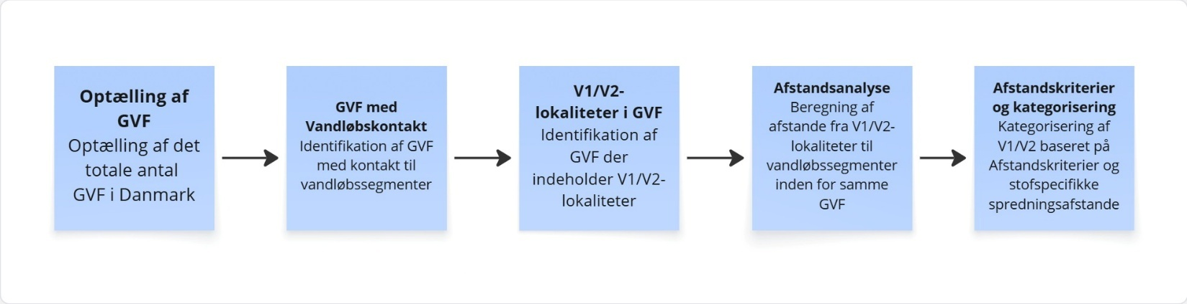
Formålet med risikovurderingen er at identificere hvilke grundvandsforekomster (GVF’er), med kontakt til målsatte vandløb, der er i risiko for påvirkning fra forurenede lokaliteter (V1/V2). Metodikken anvender afstandskriterier differentieret efter stofkategori, og filtrerer systematisk fra alle danske grundvandsforekomster ned til dem, hvor forureningsrisikoen er størst. Den overordnede metodik kan ses i figuren nedenunder:

Inputdata
Datagrundlaget for risikovurderingen er opdateret til Vandplan 4 (VP4), som blev tilgængelig efteråret 2025. Analysen bygger på en kombination af nationale geodata, administrative registreringer af forurenede lokaliteter samt modelbaserede hydrologiske data. En samlet oversigt over de anvendte datasæt fremgår af Tabel 1.

Tabel 1 Dataoverblik over input data til risikovurdering. Størstedelen af data er leveret af GEUS og opdateret til VP4. Data kan også findes på GEUS dataverse.
Datasæt | Beskrivelse | Kilde
GVF | GVF-polygoner fra Grunddata_results.gdb | GEUS (VP4)
Vandløbssegmenter | Vandløb med GVF-kontakt fra Grunddata_results.gdb | GEUS (VP4)
V1/V2-lokaliteter | Kortlagte forurenede grunde med stof- og brancheinformation (CSV) | MST / DKjord
V1/V2-geometrier | Polygongeometrier for lokaliteter (Shapefile) | MST / DKjord
GVD-rasters | Grundvandsdannelse (infiltration) i mm/år pr. DK-modellag, 100 × 100 m | GEUS / DK-model

GVF og vandløbssegmenter: Afgrænsningen af GVF'er og de tilhørende vandløbssegmenter er baseret på geodata leveret af GEUS som led i VP4. Grundvandsforekomsterne repræsenterer de officielle forvaltningsenheder for grundvand, mens vandløbssegmenterne omfatter alle, målsatte vandløb med eller uden dokumenteret hydraulisk kontakt til de enkelte GVF'er. Disse datasæt danner det rumlige udgangspunkt for risikovurderingen og anvendes til de indledende dele af processen til at identificere, hvilke grundvandsforekomster der potentielt kan påvirkes af forurening. Figur 1.A illustrerer den rumlige fordeling af GVF'er i et geografisk udsnit, hvor tre overlappende grundvandsforekomster er fremhævet med distinkte farver. Denne lagdeling af GVF'er afspejler, at der på samme geografiske lokalitet kan forekomme flere separate grundvandsmagasiner i forskellige dybder, hvilket betyder, at én forurenet lokalitet (V1/V2) kan potentielt have hydraulisk kontakt til flere GVF'er samtidig. Vandløbssegmenternes kontakt med GVF'er visualiseres i figur 1.B, hvor segmenter med dokumenteret hydraulisk kontakt er vist med fuldt optrukne linjer, mens segmenter uden kontakt er vist med stiplede linjer.

V1/V2 lokaliteter og geometrier: Oplysninger om forurenede lokaliteter (V1 og V2) stammer fra DKjord-databasen, der forvaltes af Miljøstyrelsen. Datagrundlaget består dels af attributdata, herunder registrerede stoffer samt branche- og aktivitetsoplysninger, og dels af polygongeometrier, der afgrænser lokaliteternes rumlige udstrækning. Attributdata og geometri håndteres som separate datasæt, men kobles entydigt via lokalitets-ID'er i analysen. Det bemærkes, at en væsentlig andel af V1-lokaliteterne ikke har registrerede stofoplysninger, hvilket har betydning for den videre stofspecifikke risikovurdering i afsnit 4.5. Figur 1.B viser den rumlige fordeling af V1-lokaliteter (blå) og V2-lokaliteter (rød) sammen med vandløbssegmenterne. Indsatsen i figur 1.B illustrerer segmenteringen af vandløb: enkelte vandløb er opdelt i segmenter med dokumenteret hydraulisk kontakt til GVF'er (rød, stiplet) og segmenter uden kontakt (blå), hvilket afspejler den segmenterede karakter af vandløbsdata, som anvendes i analysen.

GVD-rasters: Den hydrologiske kontekst for risikovurderingen beskrives bl.a. ved hjælp af rasterbaserede data for grundvandsdannelse (GVD) fra DK-modellen, leveret af GEUS. Denne data angiver netto GVD i mm/år med en rumlig opløsning på 100 × 100 m og anvendes til at vurdere strømningsretning og potentiel transport af forurening fra terræn til grundvand og overfladevand. I risikovurderingen anvendes GVD-data primært til filtrering baseret på strømningsretning: lokaliteter med overvejende negativ GVD (opadgående grundvandsstrømning) filtreres fra, da disse repræsenterer udstrømningszoner, hvor transport fra terræn til grundvand er mindre sandsynlig. Figur 1.C viser GVD-data som et gråtonekort, hvor mørkere nuancer angiver højere GVD. Den indlagte indsats demonstrerer den binære klassifikation, der anvendes i filtreringsprocessen (grøn = positiv/nedadgående strømning, rød = negativ/opadgående strømning), hvilket illustrerer, hvordan en enkelt lokalitet kan spænde over områder med både positiv og negativ GVD. Den detaljerede anvendelse af GVD-data til strømningsfiltrering beskrives nærmere i afsnit 4.3.

Samlet set udgør datagrundlaget et konsistent og landsdækkende sæt af geodata og registeroplysninger, som muliggør en systematisk og reproducerbar risikovurdering af påvirkning fra forurenede lokaliteter på grundvandsforekomster med kontakt til målsatte vandløb.
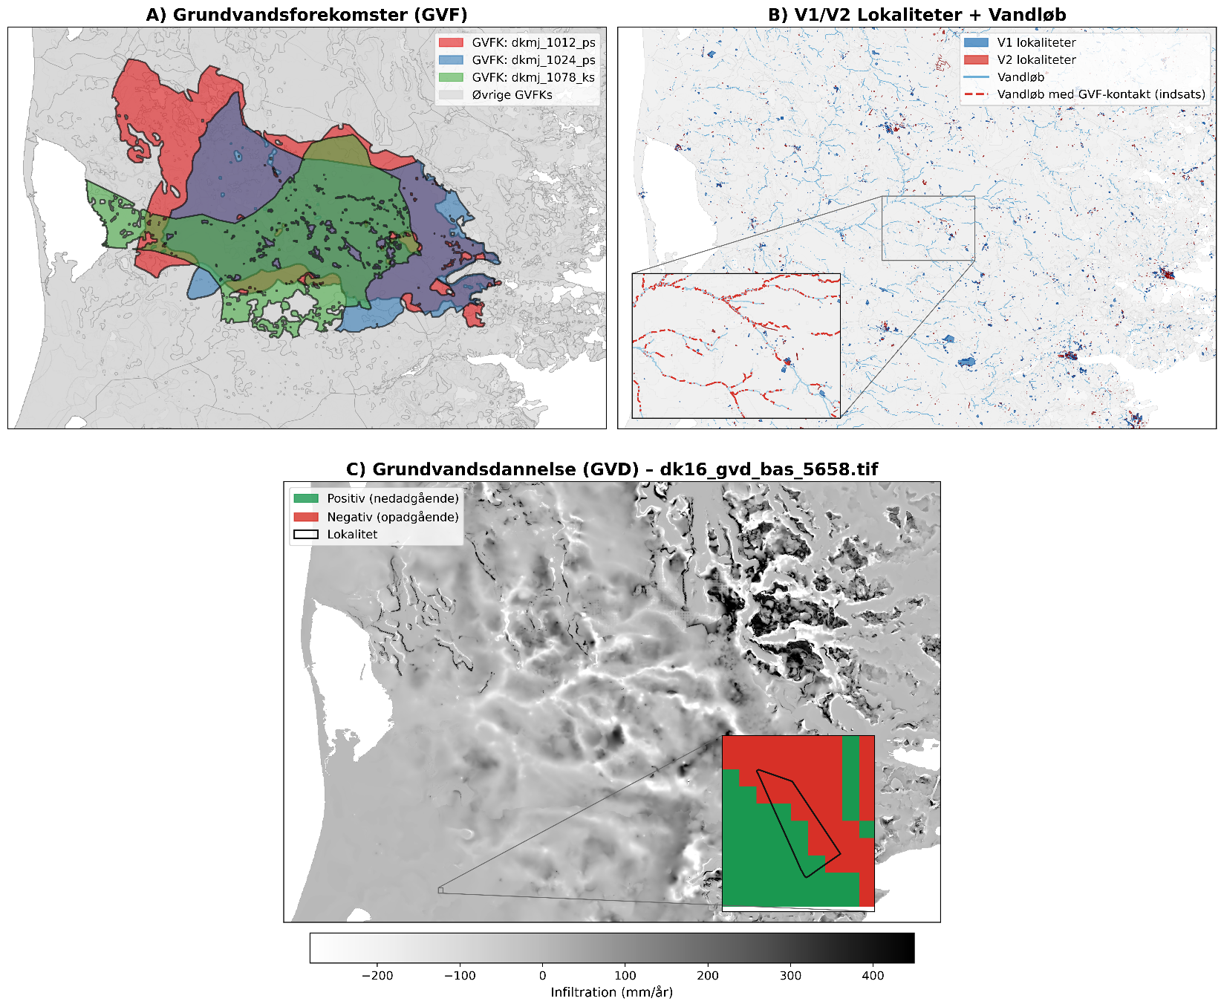
Figur 1: Geografisk overblik over datagrundlaget for risikovurderingen. A) Grundvandsforekomster (GVF) med fremhævning af tre overlappende forekomster. B) V1/V2-lokaliteter og vandløbssegmenter med GVF-kontakt. C) Grundvandsdannelse (GVD) som raster med indsat binær klassifikation af strømningsretning. Alle paneler viser samme geografiske udsnit.

Fra Grundvandsforekomster til Risiko-Lokaliteter
Udgangspunktet for risikovurderingen er de 2.049 grundvandsforekomster i Danmark. Ikke alle grundvandsforekomster har kontakt til målsatte vandløb, og første filtreringstrin identificerer derfor de 547 GVF’er (27%) med dokumenteret vandløbskontakt.
Inden for disse grundvandsforekomster er der registreret 34.801 forurenede lokaliteter (V1 og V2) fordelt på 459 GVF’er. Disse lokaliteter kobles med deres geometrier og forureningsdata, herunder stoffer og aktivitets-/brancheinformation. Da en lokalitet kan påvirke flere grundvandsforekomster (overlappende GVF’er, se figur 1.A og 1.B), genereres ca. 64.824 lokalitet-GVF-kombinationer til videre analyse. De overordnede resultater for risikovurderingen kan ses i figur 2.
Der skal være en figur med princippet på en kortskitse?
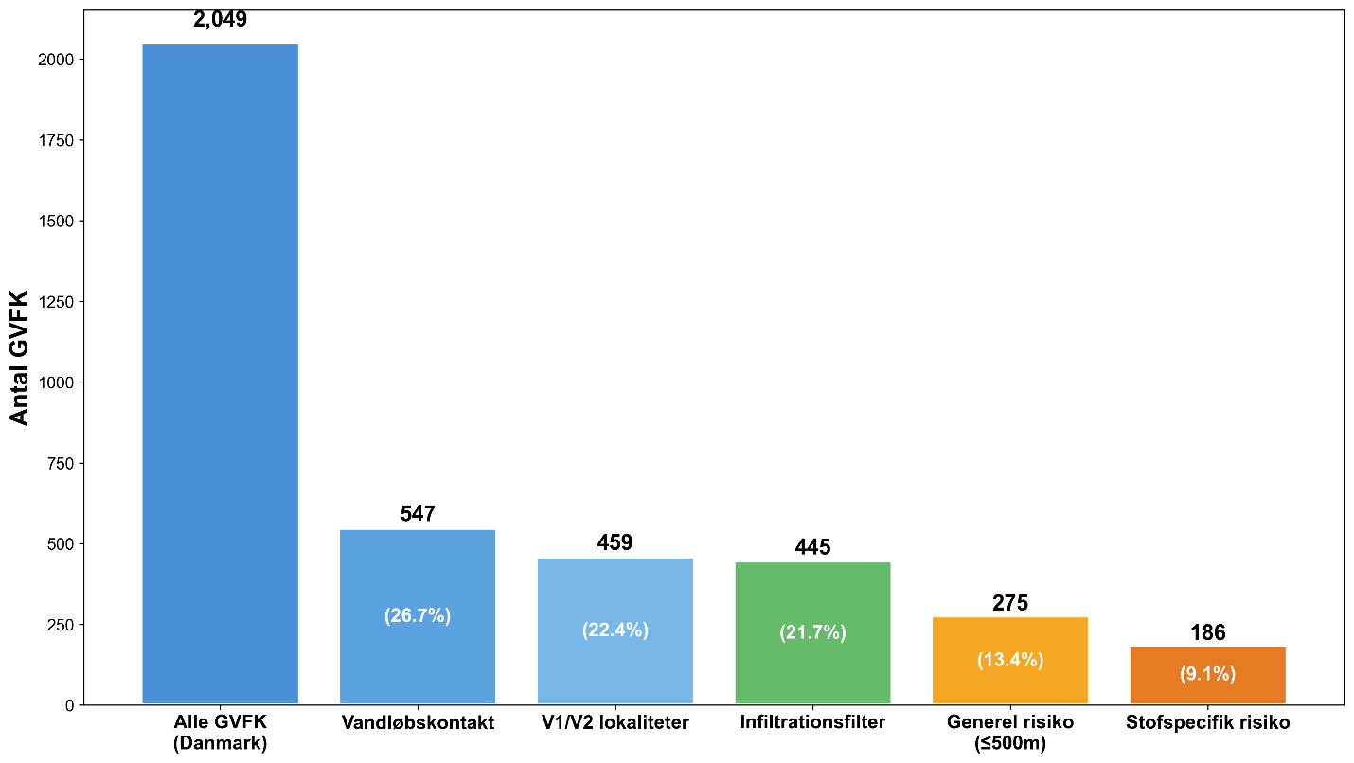
Figur 2: Antal GVF’er og lokaliteter efter hvert filtreringstrin i risikovurderingen. I alt bliver 186 GVF’er sat i risiko og føres videre til tilstandsvurderingen.

Infiltrationsfiltrering
Forud for afstandsanalysen filtreres forurenede lokaliteter beliggende i områder med opadrettet hydraulisk gradient, svarende til negativ infiltration eller grundvandsudstrømning (se figur 1.C). I disse områder forekommer der ikke nedsivning af forurening fra terræn til grundvandet, og forurening vil derfor hverken kunne transporteres til grundvandsforekomster via infiltration eller til vandløb med hydraulisk kontakt til en grundvandsforekomst. Sådanne lokaliteter vurderes ikke at være relevante for den videre risikovurdering og udelades derfor fra analysen.
Filtreringen baseres på grundvandsdannelsesdata (GVD) fra DK-modellens rastere med en opløsning på 100 × 100 m. For hver lokalitet udtrækkes værdier for alle rasterceller, der overlapper lokalitetens polygongeometri. For meget små polygoner, hvor der ikke forekommer overlappende rasterceller, anvendes en fallback-mekanisme baseret på sampling af rasterværdien i lokalitetens centroid, så alle lokaliteter er repræsenteret i datagrundlaget.
Hver pixelværdi klassificeres herefter binært ud fra strømningsretningen: negative værdier angiver opadrettet strømning, mens positive værdier angiver nedadrettet strømning og dermed potentiel infiltration. Denne binære tilgang er valgt, fordi GVD-rasterne på lokalitetsskala kan udvise meget store og urealistiske variationer mellem nabopixels, f.eks. værdier i størrelsesordenen −10.000 mm/år umiddelbart ved siden af +100 mm/år. Ved udelukkende at fokusere på strømningsretningen reduceres betydningen af sådanne artefakter i klassificeringen.
For hver lokalitet beregnes andelen af pixels med nedadrettet strømning. Hvis mere end 50 % af lokalitetens pixels er klassificeret som positive, vurderes lokaliteten samlet set at have nedadrettet strømning og medtages i den videre analyse. Lokaliteter, hvor den dominerende strømningsretning er opadrettet, frasorteres. Figur 3 illustrerer principperne for infiltrationsfiltreringen ved et konceptuelt eksempel. Figuren viser, hvordan grundvandsdannelsesdata (GVD) udtrækkes for rasterceller, der overlapper lokalitetens polygon (A), og hvordan en fallback-mekanisme baseret på lokalitetens centroid anvendes for meget små lokaliteter uden overlappende rasterceller (B). Rasterceller klassificeres binært som enten nedadrettet (positiv GVD) eller opadrettet strømning (negativ GVD), og lokalitetens samlede klassifikation afgøres ved en majoritetsafgørelse. Figuren tydeliggør dermed, hvordan lokaliteter med overvejende opadrettet strømning frasorteres forud for afstandsanalysen.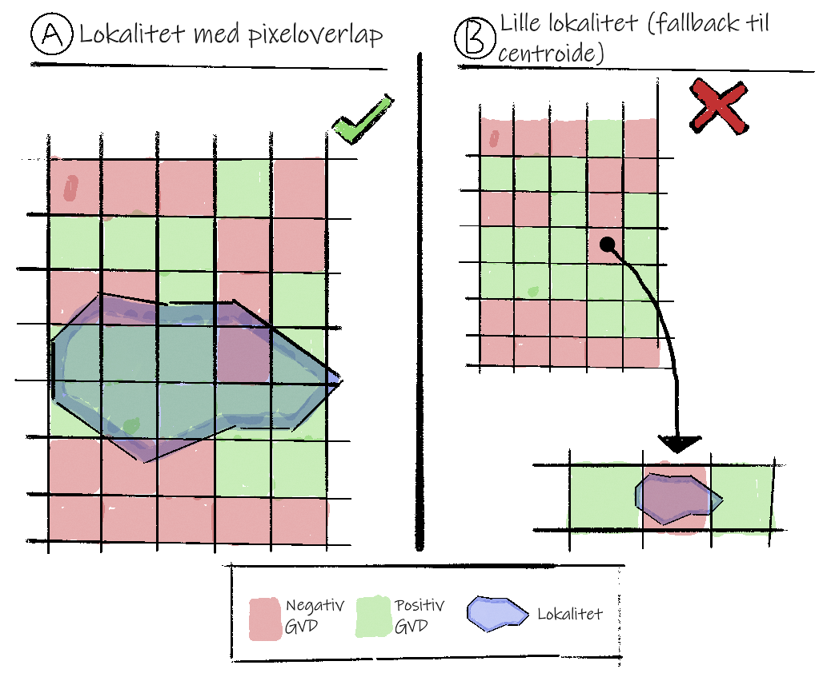
Figur 3: Konceptuel illustration af infiltrationsfiltrering baseret på grundvandsdannelsesdata (GVD). (A) For lokaliteter med rumligt overlap til flere rasterceller udtrækkes GVD-værdier for alle overlappende pixels, som klassificeres binært som enten nedadrettet (positiv GVD) eller opadrettet strømning (negativ GVD). Lokalitetens samlede klassifikation bestemmes ved en majoritetsafgørelse. (B) For meget små lokaliteter uden overlappende rasterceller anvendes en fallback-mekanisme, hvor GVD-værdien samples i lokalitetens centroid. Lokaliteter med overvejende opadrettet strømning frasorteres og indgår ikke i den videre risikovurdering.

Infiltrationsfiltreringen resulterede i, at 15.083 site–GVF-kombinationer (23 %) med overvejende opadrettet strømning blev fjernet fra analysen, mens 49.741 kombinationer (77 %) med nedadrettet strømning fortsatte til afstandsanalysen. Dette svarer til i alt 29.570 unikke lokaliteter, hvilket udgør 85 % af det oprindelige datasæt, fordelt på 445 grundvandsforekomster.
Som supplement til filtreringen er der gennemført en række analyser med fokus på pixelrepræsentation, naboeffekter og metodiske usikkerheder. Disse forhold og deres betydning for resultaternes robusthed beskrives i det følgende afsnit.

Usikkerhedsanalyse af infiltrationsfiltrering
Den anvendte binære klassificering af strømningsretning kombineret med en majoritetsafgørelse introducerer særligt to potentielle kilder til usikkerhed. For det første kan lokaliteter med en fordeling tæt på 50 % positive pixels have en blandet strømningsretning, hvor klassificeringen bliver følsom over for små ændringer. For det andet kan små lokaliteter, der kun repræsenteres af få pixels, være særligt sårbare over for enkeltpixel-variationer. For at belyse betydningen af disse forhold er der gennemført tre supplerende analyser, som beskrives nedenfor.

Den første analyse fokuserer på lokaliteter tæt på 50 %-tærsklen, hvor klassificeringen teoretisk set er mest usikker. Alle 73.267 site–GVF-kombinationer blev analyseret med henblik på andelen af positive pixels. Resultaterne viser, at kun 463 kombinationer (0,6 %) ligger i intervallet 45–55 % positive pixels, og heraf ligger 429 kombinationer (0,6 %) meget tæt på tærsklen i intervallet 48–52 %. Langt størstedelen af lokaliteterne er derimod entydigt klassificerede, med gennemsnitligt 99,7 % positive pixels for nedadrettede lokaliteter og 2,0 % positive pixels for opadrettede lokaliteter. På denne baggrund vurderes usikkerheden relateret til 50 %-tærsklen at have en meget begrænset betydning for det samlede datasæt.

Den anden analyse adresserer betydningen af lokaliteternes rumlige repræsentation. Små lokaliteter repræsenteres af få rasterceller, hvilket kan øge usikkerheden både i majoritetsafgørelsen og i den gennemsnitlige vurdering af strømningsretning. En analyse af de 34.640 unikke lokaliteter viser, at medianen er 2 pixels pr. lokalitet, med et gennemsnit på 3,0 pixels. Samlet set har 93,0 % af lokaliteterne fem pixels eller færre, og 96,9 % har højst ti pixels. Dette indikerer, at langt størstedelen af lokaliteterne har en meget begrænset spatial repræsentation, og at klassificeringen i mange tilfælde baseres på få ét enkelt eller få rasterceller.

Den tredje analyse undersøger, om en mere rumligt robust metode kunne ændre klassificeringsresultatet for små lokaliteter. Da den binære tilgang oprindeligt blev valgt som reaktion på ekstreme pixel-variationer, blev der gennemført en naboanalyse baseret på et 3 × 3-pixel neighborhood omkring lokalitetens centroid. Denne tilgang blev sammenlignet med den eksisterende metode, hvor kun lokalitetens egne pixels indgår. Analysen omfattede alle site–GVF-kombinationer repræsenteret ved tre pixels eller færre, i alt 68.968 kombinationer.

Resultaterne viser, at 3,3 % af 1-pixel-lokaliteterne, 6,0 % af 2-pixel-lokaliteterne og 3,7 % af 3-pixel-lokaliteterne ville ændre klassificering ved anvendelse af naboanalysen. Samlet set svarer dette til 2.393 kombinationer, eller 3,5 % af de analyserede. Nettoeffekten af naboanalysen ville være, at 447 flere lokaliteter inkluderes i risikovurderingen, svarende til cirka 1,3 % af det samlede antal. Metoden er dermed marginalt mindre konservativ, idet 973 lokaliteter ville blive ekskluderet, mens 1.420 ville blive inkluderet.

Samlet set viser usikkerhedsanalyserne, at den nuværende binære klassifikationsmetode er relativt robust, på trods af den begrænsede pixelrepræsentation for mange lokaliteter. En mere avanceret naboanalyse ændrer kun klassificeringen for en mindre andel af især små lokaliteter og har en begrænset samlet effekt på risikovurderingen. De observerede ekstreme pixel-svingninger vurderes primært at afspejle datakvalitetsmæssige udfordringer i DK-modellens GVD-rastere snarere end grundlæggende metodiske svagheder. Majoritetsafgørelsen vurderes derfor at håndtere disse udfordringer tilfredsstillende i langt de fleste tilfælde.

Afstandsanalyse
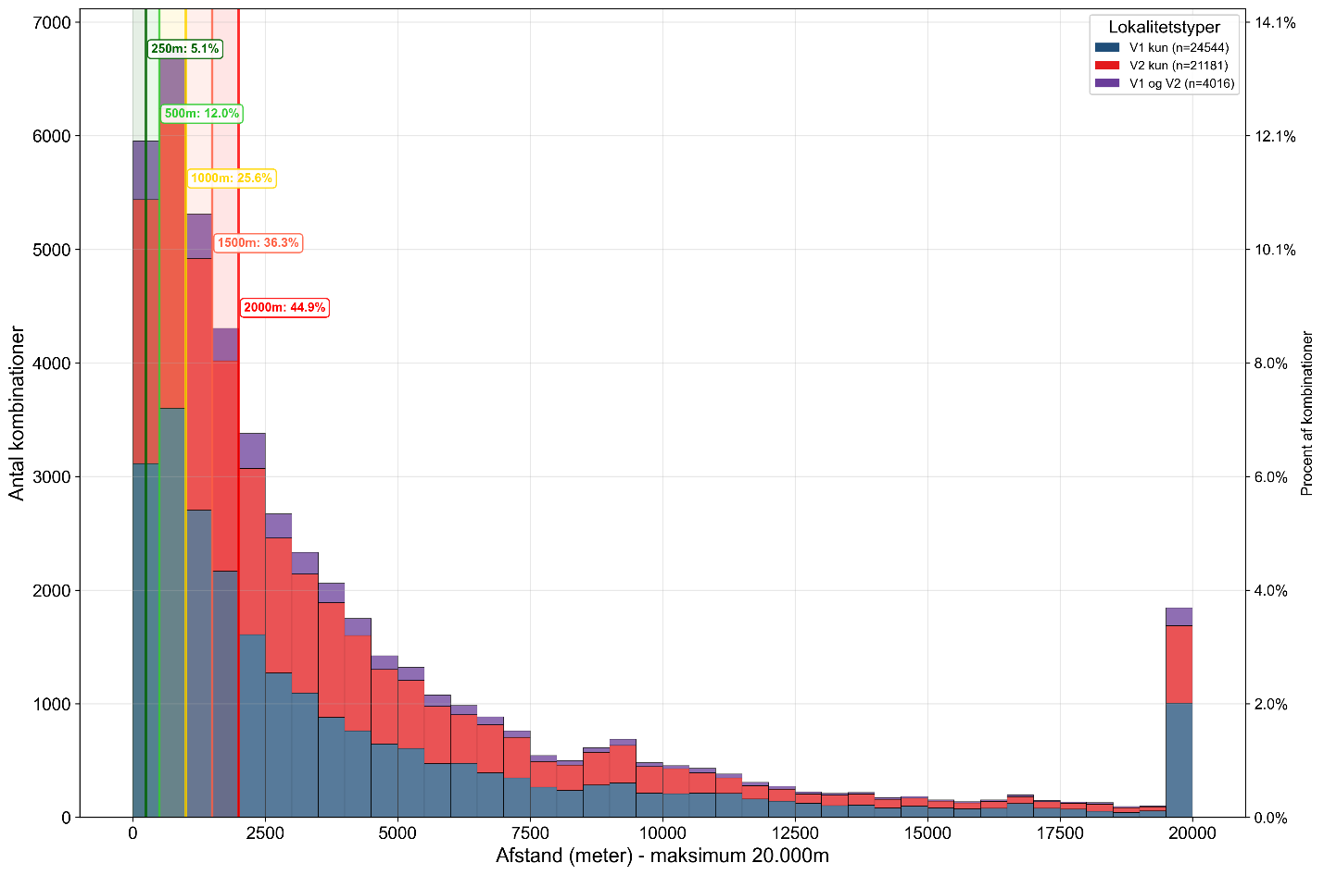
For hver tilbageværende lokalitet-GVF-kombination beregnes afstanden til nærmeste vandløbssegment. Afstanden måles fra kanten af lokalitetens polygon til det nærmeste punkt på et vandløbssegment inden for samme grundvandsforekomst. For lokaliteter der overlapper flere GVF’er, beregnes en separat minimumsafstand for hver GVF-tilknytning, da vandløbssegmenterne kan variere mellem GVF’er. Figur 4 viser resultaterne af afstandsanalysen udført på de 49.741 lokalitet-GVF-kombinationer, hvor der ses et bredt spænd af distancer.

Figur 4: fordelingen af afstande fra lokaliteter-GVF-kombinationer til nærmeste vandløbssegment. Gennemsnitlig lokalitet-GVF-afstand: 4.546 m, median: 2.357 m.

Figur 5 illustrerer principperne for afstandsanalysen ved et konceptuelt eksempel. Figuren viser en lokalitet, der rumligt overlapper flere grundvandsforekomster (GVF1 og GVF2), og som derfor indgår i flere parallelle lokalitet–GVF-kombinationer. For hver kombination beregnes afstanden til samtlige vandløbssegmenter med hydraulisk kontakt til den pågældende GVF (fx segmenterne S1 og S2 i GVF1 samt S1, S2 og S3 i GVF2). For hver lokalitet–GVF-kombination udvælges herefter den korteste afstand til et relevant vandløbssegment og anvendes i den efterfølgende afstandsbaserede vurdering. I det viste eksempel er den korteste afstand for lokalitet–GVF1-kombinationen knyttet til vandløbssegment S2, mens den korteste afstand for lokalitet–GVF2-kombinationen er knyttet til vandløbssegment S3.
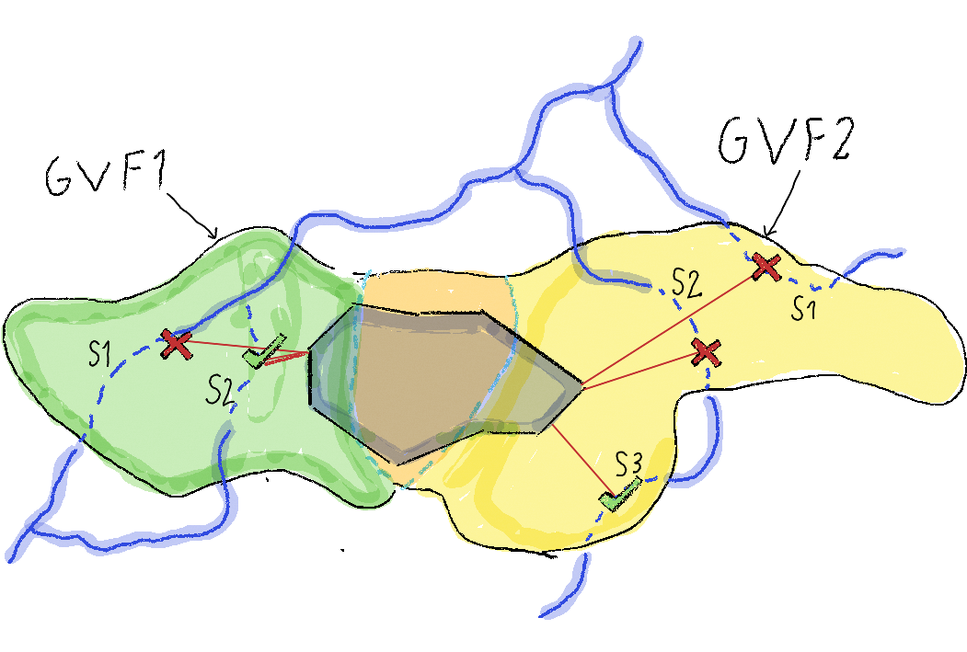
Figur 5: Konceptuel illustration af afstandsanalysen. En forurenet lokalitet overlapper flere grundvandsforekomster (GVF1 og GVF2) og indgår derfor i flere lokalitet–GVF-kombinationer. For hver kombination beregnes afstanden fra lokalitetens polygon til alle vandløbssegmenter med kontakt til den pågældende GVF (markeret som S1–S3). Den korteste afstand udvælges separat for hver lokalitet–GVF-kombination. De beregnede afstande danner grundlag for den efterfølgende afstandsbaserede vurdering, hvor de sammenholdes med stofspecifikke afstandskriterier.

Afstandsbaseret Vurdering
Den afsluttende del af risikovurderingen udgøres af en afstandsbaseret vurdering, hvor de beregnede afstande fra afstandsanalysen anvendes til at identificere lokalitet–grundvandsforekomst-kombinationer med potentiel påvirkning af overfladevand. Vurderingen indebærer ikke beregning af nye afstande, men baseres udelukkende på de afstande, der er fastlagt i afstandsanalysen.
Den afstandsbaserede vurdering gennemføres kun for lokaliteter med kvalificerende datagrundlag. En lokalitet betragtes som kvalificerende, hvis der enten er registreret forurenende stoffer i DKjord-databasen, eller hvis lokaliteten identificeres som losseplads på baggrund af nøgleord i felterne Aktivitet eller Branche (fx “losseplads”, “deponi” eller “fyldplads”).
Den potentielle betydning af lokaliteter uden kvalificerende data for de samlede resultater belyses særskilt i afsnit 3.3.1.

Den afstandsbaserede vurdering gennemføres i to trin:
- Generel 500 m-screening
Alle lokaliteter med kvalificerende data, der er beliggende inden for 500 m af et vandløbssegment, identificeres som potentielt relevante i forhold til påvirkning af overfladevand.
- Stof-specifik vurdering
For de samme lokaliteter anvendes differentierede afstandskriterier baseret på stofkategori, som beskrevet i det følgende afsnit.

Stof-Specifik Risikovurdering

Kategorisering af stoffer
Den stof-specifikke risikovurdering forudsætter en systematisk gruppering af forurenende stoffer fra V1/V2 lokaliteterne i overordnede stofkategorier. Kategoriseringen tager udgangspunkt i en række rapporter og projekter fra 2014 under titlen “Jordforureningers påvirkning af overfladevand”, hvor der er defineret repræsentative modelstoffer for 9 overordnede stofkategorier, samt tilhørende afstandskriterier for disse stofkategorier (MST, 2014a). Yderligere 2 stofkategorier er tilføjet i dette projekt for PFAS og losseplads specifikke stofparametre såsom ” lossepladsperkolat” da der var en betydelig mængde af disse i V1/V2 datasættet samt belæg for at oprette sådan en gruppe på baggrund af rapporten "Risikovurdering af lossepladsers påvirkning af overfladevand" (Bjerg et al., 2014).

DKjord-databasen indeholder i alt ca. 425 unikke stofnavne (hovedsageligt V2 lokaliteter). Disse er i nærværende projekt grupperet i de førnævnte 11 overordnede stofkategorier ved hjælp af en nøgleordsbaseret klassifikationsmetode. Hver stofkategori er knyttet til et litteraturbaseret afstandskriterium, som anvendes til at vurdere, om en forurenet lokalitet ligger tilstrækkeligt tæt på et vandløbssegment til at kunne udgøre en potentiel risiko for overfladevand.

Klassificeringen foretages ved at matche registrerede stofnavne mod kategori-specifikke nøgleord. F.eks. klassificeres betegnelser som “trichlorethylen”, “TCE” og “trichlorethen” alle som klorerede kulbrinter. En fuldstændig oversigt over stofklassificeringen fremgår af Bilag H. Stoffer, der ikke entydigt kan henføres til en specifik kategori, placeres i kategori 11, betegnet “Andre”.

Afstandskriterier
De anvendte afstandskriterier er differentieret efter stofkategori og baseret på stoffernes transport- og nedbrydningsegenskaber, jf. Miljøprojekt nr. 1565 (MST, 2014a). Stoffer karakteriseret ved høj mobilitet og persistens, såsom klorerede kulbrinter og pesticider, er tildelt afstandskriterier på op til 500 m. Omvendt er stoffer med lav mobilitet og høj sorption, f.eks. PAH’er, tildelt væsentligt kortere afstandskriterier, ned til 30 m.

Tabel 2 giver en samlet oversigt over de afstandskriterier, der anvendes for samtlige undersøgte stofkategorier. Tabellen skelner mellem standard afstandskriterier og særlige afstandskriterier for lossepladser. De lossepladsspecifikke afstandskriterier er baseret på rapporten “Risikovurdering af lossepladsers påvirkning af overfladevand” (Bjerg et al., 2014).

Tabel 2 Oversigt over anvendte Afstandskriterier for alle stofgrupper undersøgt i dette projekt. Her skelnes der mellem standard og losseplads specifikke Afstandskriterier. Losseplads tærskler baseret på rapporten "Risikovurdering af lossepladsers påvirkning af overfladevand" (Bjerg et al., 2014).

Kategori | Standard afstandskriterier | Losseplads-specifikke afstandskriterier |  | Eksempler på stoffer
PAH’er | 30 m |  | — | Polycykliske aromatiske kulbrinter
BTX’er | 50 m |  | 70 m | Benzen, toluen, xylen, olieprodukter
Phenoler | 100 m |  | 35 m | Phenolforbindelser
Andre aromatiske | 150 m |  | — | Chlorbenzen, dichlorbenzen
Uorganiske forbindelser | 150 m |  | 50 m | Tungmetaller, salte
Chlorphenoler | 200 m |  | — | Klorerede fenolforbindelser
Polære | 300 m |  | — | MTBE, alkoholer, phthalater
Klorede kulbrinter | 500 m |  | 100 m | TCE, PCE, vinylchlorid, chloroform, 1,1,1-TCA
Pesticider | 500 m |  | 180 m | Herbicider, fungicider, insekticider
PFAS | 500 m* |  | — | PFOA, Perfluorbutansulfonsyre
Losseplads | 100** m |  | — | Lossepladsperkolat, deponigas, methan
* PFAS er inkluderet som selvstændig kategori med en konservativ placeholder-tærskel på 500 m, da litteraturbaserede Afstandskriterier endnu ikke er etableret. PFAS indgår i den afstandsbaserede risikoscreening, men ikke i tilstandsvurderingen, da der ikke foreligger standardkoncentrationer i den anvendte litteratur.
** Det generelle losseplads afstandstærskel. Denne bliver trumfet af stofkategori specifikke afstandstærskelværdier som set i ”Losseplads tærskel” kolonnen i tabellen.

PFAS forureninger udgør en særlig udfordring, da de ikke indgik i regionernes screeningsmodel fra 2014. Den valgte afstand er sat som den længste afstand, som anses for meningsfuld på det nuværende vidensgrundlag. Der er ganske få danske undersøgelser, som har afgrænset PFAS forureninger i …?. En af udfordringerne ved et større afstandskriterium er, at der også kan forekomme andre punktkilder eller diffuse kilder til PFAS i et opland, så en afgrænsning kan være vanskelig. Det er fx illustreret ved forureningssituationen i det såkaldte Tunhøj område ved Tune, Ishøj og og Høje-Tåstrup.
De vurderes at den valgte afstand på det nuværende grundlag er acceptabel for risikovurderingen.
Det skal bemærkes at der også kan være andre punktkilder eller afgrænsede fladekilder (fx lufthavne), som kunne give anledning til PFAS forurening. De er ikke medtaget og yderligere afklaring af dette afventer PFAS Konceptuelle model rapporten.

Losseplads-kategorien
Lossepladser behandles som en særskilt kildetype i den afstandsbaserede risikovurdering, da transport- og påvirkningsforhold for lossepladsforurening adskiller sig væsentligt fra andre punktkilder med veldefinerede enkeltstoffer. Lossepladsforurening er typisk karakteriseret ved komplekse stofblandinger, varierende hydrauliske forhold og en diffus kildegeometri, hvilket nødvendiggør en særskilt metodisk håndtering.
I nærværende metode anvendes Losseplads derfor ikke som en almindelig stofkategori, men som en overordnet kildeklassifikation, der enten kan:
- anvende et generelt afstandskriterium, eller
- modificere de stofkategori-specifikke afstandskriterier, når lokaliteten er identificeret som losseplads.
Klassifikation som LOSSEPLADS følger nedenstående hierarki:
- Stofbaseret klassifikation (lossepladsspecifikke stoffer)
Lokaliteter med registrerede lossepladsspecifikke stoffer, såsom perkolat, deponigas eller methan, klassificeres som LOSSEPLADS og vurderes ud fra et generelt afstandskriterium på 100 m.
- Aktivitetsbaseret klassifikation med stofdata
Lokaliteter, der identificeres som lossepladser på baggrund af branche- eller aktivitetsoplysninger, men hvor der samtidig er registreret stoffer, som tilhører andre stofkategorier (fx BTX’er eller pesticider), klassificeres ligeledes som LOSSEPLADS. I disse tilfælde anvendes de stofkategori-specifikke losseplads-tærskler, som angivet i Tabel 2. Dermed kombineres viden om både kildetype og stofegenskaber i vurderingen.
- Fallback-klassifikation (losseplads uden stofdata)
Lokaliteter, der identificeres som lossepladser via branche- eller aktivitetsoplysninger, men som ikke har registrerede stoffer i DKjord-databasen (hovedsageligt V1), klassificeres som LOSSEPLADS og vurderes ud fra det generelle afstandskriterium på 100 m.
Både det generelle afstandskriterium på 100 m og de stofkategori-specifikke losseplads-tærskler er baseret på Tabel 7.1 i rapporten “Risikovurdering af lossepladsers påvirkning af overfladevand” ((Bjerg et al., 2014)Bjerg et al., 2014).
Anvendelse i tilstandsvurderingen
I den efterfølgende tilstandsvurdering (afsnit 5) anvendes lossepladsspecifikke standardkoncentrationer fra Delprojekt 3, Miljøprojekt nr. 1574 (MST, 2014b) for de stofkategorier, hvor sådanne værdier er dokumenteret i en lossepladskontekst. Dette sikrer, at vurderingen af lossepladser afspejler både den særlige kildetype og de tilhørende stofblandinger.
Beslutningslogik
For hver kombination af lokalitet, grundvandsforekomst og stofkategori sammenholdes afstanden til nærmeste vandløbssegment med det relevante afstandskriterium. En kombination kvalificerer sig til tilstandsvurderingen, hvis afstanden er mindre end eller lig med den gældende tærskel.
En lokalitet med flere registrerede stoffer kan dermed generere flere kvalificerende kombinationer – én for hver stofkategori, der opfylder afstandskriteriet. En specifik V1- eller V2-lokalitet kan således indgå i den videre analyse for nogle stofkategorier, selvom den ikke opfylder kriterierne for andre, idet vurderingen foretages på kombinationsniveau frem for på lokalitetsniveau.

Risikovurderings resultater
Den trinvise filtrering reducerer systematisk analyseomfanget og afgrænser fokusområdet til et begrænset antal relevante lokaliteter og grundvandsforekomster, som sammenfattes i Tabel 3.
Resultaterne i dette afsnit er baseret på lokaliteter med kvalificerende data i henhold til den beskrevne metode. Effekten af at inkludere lokaliteter uden stof- eller lossepladsdata inden for 500 m belyses særskilt i afsnit 3.3.1.
Tabel 3 GVF og Lokalitet filtrerings resultater gennem risikovurderingen fra start til slut.
Trin | GVF’er | Lokaliteter | Kombinationer
Alle GVF’er i Danmark | 2.049 | — | —
Med vandløbskontakt | 547 | — | —
Med V1/V2-lokaliteter | 459 | 34.801 | 64.824
Efter infiltrationsfilter | 445 | 29.570 | 49.741
Generel 500 m-screening | 275 | 2.812 | 3.030
Stofspecifik risikovurdering | 186 | 927 | 2.095

Den indledende afstandsbaserede screening identificerer alle lokaliteter med kvalificerende data inden for 500 m af et vandløbssegment: 3.030 kombinationer fordelt på 2.812 unikke lokaliteter i 275 GVF'er. Herudover findes 2.923 lokaliteter uden kvalificerende data inden for samme afstand.
Ved efterfølgende anvendelse af de kategori-specifikke afstandskriterier reduceres antallet til 2.095 lokalitet-stof-GVF-kombinationer, fordelt på 927 unikke lokaliteter i 186 GVF'er. Disse kombinationer og GVF udgør det endelige risikovurderingsresultat, som føres videre til tilstandsvurderingen.
De 2.095 lokalitet-stof-GVF-kombinationer som går videre til tilstandsvurderingen består hovedsageligt af klorede kulbrinter og kulbrinter som fremgår i figur 3. “Losseplads”‑søjlen i figur 3 dækker både (a) lokalitet-stof-kombinationer der direkte blev identificeret som lossepladser via stoffer (perkolat, gas m.m.) eller branche/aktivitet uden stoffer, og (b) kombinationer hvor et stof først passede en anden kategori, men bagefter blev reklassificeret til LOSSEPLADS pga. branche-/aktivitetsdata og dermed fik de nye losseplads-specifikke afstandskriterier. Så hele søjlen repræsenterer summen af de to typer.
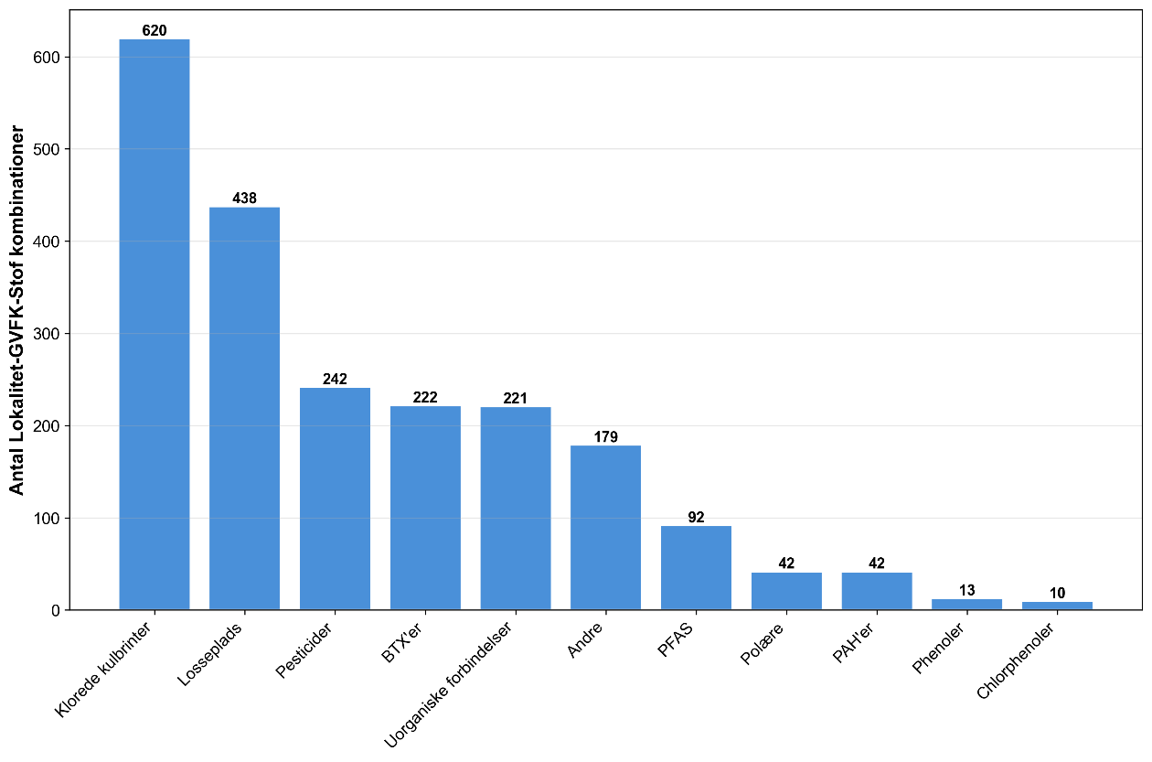
Figur 6 Fordeling af de endelige lokalitet-GVF-stof kombinationer som anvendes i tilstandsvurderingen.

Outputtet fra risikovurderingen udgør et struktureret datasæt, hvor hver række repræsenterer én kvalificerende kombination af lokalitet, grundvandsforekomst og stofkategori. Datasættet indeholder samtlige kombinationer, der opfylder de relevante afstandskriterier, og som derfor videreføres til den efterfølgende tilstandsvurdering.

For hver kombination indeholder datasættet både identifikationsoplysninger (lokalitet, GVF og vandløbssegment), oplysninger om det kvalificerende stof og stofkategori samt den beregnede afstand til nærmeste relevante vandløbssegment og det tilhørende afstandskriterium. Datastrukturen muliggør dermed en entydig kobling mellem risikovurderingen og den efterfølgende tilstandsvurdering. En oversigt over de centrale felter i outputdatasættet fremgår af Tabel 4.

Tabel 4 Oversigt over den primære outputstruktur fra risikovurderingen, som anvendes som input til den efterfølgende tilstandsvurdering.
Kolonne | Type | Eksempel / Interval
Lokalitet_ID | Tekst | f.eks. 101-00006
GVF | Tekst | f.eks. dkms_3645_ks
Site_Type | Kategorisk | V1, V2, V1 og V2
Qualifying_Substance | Tekst | f.eks. Tetrachlorethylen
Qualifying_Category | Tekst | f.eks. KLOREREDE_KULBRINTER
Distance_to_River_m | Decimaltal | 0 – 500 m
Category_Threshold_m | Decimaltal | 30 – 500 m
Within_Threshold | Boolean | True / False
Nearest_River_ov_id | Tekst | f.eks. DKRIVER7798
Nearest_River_ov_navn | Tekst | f.eks. Harrestrup Å, C
River_Segment_FIDs | Liste (;-separeret) | f.eks. 54906;54907;54908…
Lokalitetensstoffer | Liste (;-separeret) | f.eks. Benz[a]pyren; Tetrachlorethylen…
Lokalitetensbranche | Liste (;-separeret) | f.eks. Gasforsyning;Servicestationer…

Lokaliteter uden kvalificerende data
Lokaliteter klassificeres som lokaliteter uden kvalificerende data, hvis der ikke er registreret forurenende stoffer i DKjord-databasen, og hvis der heller ikke forekommer lossepladsrelaterede nøgleord i branche- eller aktivitetsfelterne. Disse lokaliteter er overvejende kortlagt på V1-niveau.
Lokaliteter uden kvalificerende data kan ikke indgå i den stofspecifikke risikovurdering eller den efterfølgende stofspecifikke tilstandsvurdering, da fluxberegninger forudsætter kendskab til stoftype med henblik på tildeling af standardkoncentrationer og miljøkvalitetskrav (MKK-værdier).
Det er imidlertid relevant at belyse, hvordan resultaterne af risikovurderingen ville ændre sig, hvis disse lokaliteter blev inkluderet i den indledende afstandsbaserede screening inden for 500 m. Inklusion af lokaliteter uden kvalificerende data medfører en markant stigning i antallet af identificerede lokaliteter, mens stigningen i antallet af berørte grundvandsforekomster er mere begrænset (Tabel 5). Den geografiske fordeling af disse ekstra lokaliteter er primært koncentreret i Region Syddanmark og Region Midtjylland (Tabel 6).
Tabel 5 Ændring i risikovurderings resultater FØR den stofspecifikke afstandsvurdering
Kategori | Antal lokaliteter | Antal GVF’er
lokaliteter med stof-/lossepladsdata (≤500 m) | 927 | 275
Lokaliteter uden kvalificerende data (≤500 m) | +1.958 | +38
Total | 2.923 | 313
Ændring | +111 % | +13,8 %

Tabel 6 Regional fordeling af lokaliteter uden kvalificerende data (≤500m)
Region | Antal lokaliteter uden kvalificerende data | Andel
Region Syddanmark | 750 | 38,3 %
Region Midtjylland | 649 | 33,1 %
Region Nordjylland | 296 | 15,1 %
Region Sjælland | 140 | 7,2 %
Region Hovedstaden | 123 | 6,3 %
Total | 1.958 | 100 %
Analysen viser, at inddragelse af lokaliteter uden kvalificerende data inden for 500 m-tærsklen øger antallet af potentielt berørte grundvandsforekomster fra 275 til 313 (+13,8 %), mens antallet af lokaliteter mere end fordobles fra 927 til 2.923 (+111 %). Den relativt begrænsede stigning i antallet af GVF’er (38 nye forekomster) indikerer, at mange af disse lokaliteter er beliggende i grundvandsforekomster, hvor der allerede forekommer lokaliteter med kvalificerende data.
På denne baggrund indgår lokaliteter uden kvalificerende data ikke i den videre tilstandsvurdering, da deres inddragelse vil medføre øget metodisk usikkerhed uden tilsvarende merværdi for vurderingen.

Tilstandsvurdering
Tilstandsvurderingen kvantificerer forureningsflux fra de identificerede risiko-lokaliteter til vandsløbssegmenter, og beregner blandingskoncentrationer i vandløbssegmenterne. Disse sammenlignes med MKK for at identificere segmenter med potentiel overskridelse og dermed GVF’er i ringe tilstand.

Inputdata
Tilstandsvurderingen bygger direkte på outputtet fra risikovurderingen og anvender supplerende hydrologiske og miljøfaglige datasæt fra GEUS og Miljøstyrelsen. Datagrundlaget er landsdækkende, konsistent og opdateret til Vandplan 4 (VP4). En samlet oversigt over de anvendte inputdata fremgår af Tabel 7.
Tabel 7: Dataoverblik over input data til tilstandsvurderingen. Størstedelen af data er leveret af GEUS og opdateret til VP4. Data kan også findes på GEUS dataverse.

Datasæt | Anvendelse i tilstandsvurderingen | Kilde
Risikovurderingens output | Kvalificerede lokalitet–GVF–stof-kombinationer med afstande og stofkategorier. Direkte input til flux- og Cmix-beregninger. | Output fra risikovurderingen
V1/V2-attributdata | Oplysninger om stoffer, aktiviteter og branche for forurenede lokaliteter. | Miljøstyrelsen / DKjord
V1/V2-geometrier | Lokaliteternes polygoner, arealer og centroider anvendt i fluxberegninger. | Miljøstyrelsen / DKjord
Grundvandsforekomster (GVF) | Afgrænsning og lagtilknytning til DK-modellen. | GEUS (VP4)
Vandløbssegmenter | Målsatte vandløb med dokumenteret GVF-kontakt. | GEUS (VP4)
Grundvandsdannelse (GVD) | Rasterdata for infiltration (mm/år) anvendt i fluxberegninger. | GEUS / DK-modellen (VP4)
Vandføringsdata (Q-punkter) | Fastlæggelse af flowscenarier (fx Q95) til beregning af Cmix i vandløb. | GEUS (VP4)
Standardkoncentrationer | Repræsentative koncentrationer for modelstoffer anvendt i fluxformlen. | Miljøprojekt nr. 1574, Delprojekt 3 (MST, 2014b)
Miljøkvalitetskrav (MKK) | Grænseværdier for vurdering af Cmix-overskridelser i vandløb. | BEK 1022/2010, BEK 796/2023
Det primære input til tilstandsvurderingen er de kvalificerede lokalitet–grundvandsforekomst–stof-kombinationer identificeret i risikovurderingen. Disse kombinationer indeholder oplysninger om stofkategori, afstand til nærmeste relevante vandløbssegment samt den tilhørende afstandstærskel og danner grundlag for de efterfølgende fluxberegninger og beregning af koncentration i vandløb (Cmix).
Rumlige data for forurenede lokaliteter baseres på geometrier fra DKjord. For hver lokalitet anvendes opløste polygoner og tilhørende arealer i beregningen af stoftransport, mens lokaliteternes centroid anvendes, hvor geometrien er meget lille. Grundvandsforekomsternes polygoner og lagtilknytning anvendes til at koble lokaliteterne til relevante hydrologiske inputdata fra DK-modellen.
Den hydrologiske beskrivelse omfatter rasterbaserede data for grundvandsdannelse (GVD) fra DK-modellen samt vandføringsdata (Q-punkter) for de målsatte vandløbssegmenter. GVD anvendes som infiltrationsinput i fluxberegningerne, mens vandføringsdata anvendes til fastlæggelse af repræsentative flowscenarier for beregning af Cmix i vandløb. I tilstandsvurderingen anvendes primært et konservativt lavvandsscenarie baseret på Q95.
Til beregning af stoftransport anvendes standardkoncentrationer for de relevante stofkategorier. Standardkoncentrationerne repræsenterer litteraturbaserede, repræsentative koncentrationsniveauer for modelstoffer og er fastlagt på baggrund af Miljøprojekt nr. 1574, Delprojekt 3 ((MST, 2014b). De beregnede koncentrationer i vandløb (Cmix) sammenholdes med gældende miljøkvalitetskrav (MKK) baseret på BEK nr. 1022/2010 og BEK nr. 796/2023 for at vurdere potentiel overskridelse.

Modelstoffer, koncentrationer og scenarier
Tilstandsvurderingen gennemføres ved hjælp af en scenariebaseret modelstof-tilgang, hvor hver stofkategori repræsenteres af et fast sæt af modelstoffer. Modelstofferne anvendes som repræsentative stoffer i beregningen af flux og blandingskoncentration i vandløb (Cmix).

Scenarierne er fast defineret pr. stofkategori og afhænger ikke af antallet af registrerede stoffer på den enkelte lokalitet. En lokalitet med flere stoffer inden for samme stofkategori genererer således ikke flere scenarier end en lokalitet med ét stof. Eksempelvis genererer stofkategorien BTX’er altid to scenarier, repræsenteret ved modelstofferne Benzen og Olie C10–C25, uanset hvor mange BTX-stoffer der er registreret på lokaliteten.

Til hvert modelstof er der knyttet en standardkoncentration, som repræsenterer et karakteristisk koncentrationsniveau for stoffet i en screeningskontekst. Standardkoncentrationerne er fastlagt som 90-fraktiler baseret på datagrundlaget i Miljøprojekt nr. 1574, Delprojekt 3, og afspejler dermed et konservativt, men realistisk koncentrationsniveau. De tilhørende miljøkvalitetskrav (MKK) er baseret på gældende bekendtgørelser, herunder BEK nr. 1022/2010 og BEK nr. 796/2023 (Miljø- og Ligestillingsministeriet, 2010, 2023). De anvendte modelstoffer, standardkoncentrationer og MKK-værdier fremgår af Tabel 8.

Tabel 8 Modelstoffer og tilhørende koncentrationer og miljøkvalitetskrav. Standardkoncentrationerne repræsenterer 90-fraktiler fra Delprojekt 3 og anvendes som udgangspunkt for modelstof-scenarier, medmindre kontekst-specifikke værdier foreligger. MKK-værdier er fra BEK nr. 796 fra 2023.
Kategori | Modelstof | Standardkoncentration (µg/L) | MKK (µg/L)
BTX’er | Benzen | 400 | 10
 | Olie C10–C25 | 3.000 | —*
Klorede kulbrinter | 1,1,1-Trichlorethan | 100 | 21
 | Trichlorethylen (TCE) | 42.000 | 10
 | Chloroform | 100 | 2,5
Andre aromatiske | Chlorbenzen | 100 | 0,3
Polære | MTBE | 50.000 | 10
 | 4-Nonylphenol | 9 | 0,3
Phenoler | Phenol | 1.300 | 7,7
Chlorphenoler | 2,6-dichlorphenol | 10.000 | 3,4
Pesticider | Mechlorprop | 1.000 | 18
 | Atrazin | 12 | 0,6
PAH’er | Fluoranthen | 30 | 0,0063
Uorganiske forbindelser | Arsen | 100 | 4,3
 | Cyanid | 3.500 | 10
* Olie C10-C25 har ingen fastsat MKK-værdi i BEK nr.796.

Kontekst-specifikke koncentrationer og hierarki
For udvalgte modelstoffer foreligger der i Delprojekt 3 dokumenterede kontekst-specifikke koncentrationer, som anvendes i særlige scenarier. Dette omfatter både aktivitet- eller branchespecifikke koncentrationer og lossepladsspecifikke koncentrationer. Disse værdier anvendes, hvor der foreligger dokumentation for, at koncentrationsniveauerne systematisk afviger fra de generelle standardkoncentrationer (Tabel 9).

Valg af koncentration for et givent modelstof-scenarie sker efter et hierarkisk opslagssystem, som afspejler den tilgængelige viden om lokalitetstype og stofkategori. Hierarkiet anvendes i følgende rækkefølge:

- Aktivitet/branche og modelstof
Hvis lokaliteten har en registreret aktivitet eller branche med en specifik koncentrationsværdi for det pågældende modelstof, anvendes denne.
- Losseplads-kontekst
Hvis kombinationen er klassificeret som LOSSEPLADS, anvendes lossepladsspecifikke koncentrationer, enten på modelstof-niveau eller på stofkategori-niveau, hvor sådanne værdier er defineret.
- Modelstof-standardkoncentration
Hvis ingen kontekst-specifik værdi er tilgængelig, anvendes modelstof-standardkoncentrationen, hvis en sådan er defineret.
- Stofkategori-scenarie
For stofkategorier med fast definerede scenarier anvendes de tilhørende kategori-scenarie-koncentrationer (fx BTXER__via_Benzen). Scenarierne er på forhånd fastlagt pr. stofkategori og genereres ikke dynamisk ud fra de registrerede stoffer på lokaliteten.
- Stofkategori-fallback
Hvis der ikke findes nogen gyldig koncentrationsværdi for kombinationen, udelukkes denne fra flux- og Cmix-beregningen.

Dette betyder, at kombinationer tilhørende stofkategorier som PFAS og ANDRE samt LOSSEPLADS-kombinationer uden matchende koncentrationsopslag ikke nødvendigvis tildeles en standardkoncentration, men i stedet frasorteres fra den videre tilstandsvurdering.

Tabel 9: Kontekst-specifikke koncentrationer for modelstoffer Hvor der foreligger både aktivitet-/branchespecifikke og lossepladsspecifikke koncentrationer, anvendes koncentrationen i henhold til det hierarki, der er beskrevet i afsnit 4.1.2.

Modelstof | Standard- koncentration (µg/L) | Aktivitet / branche (µg/L) | Losseplads (µg/L)
Benzen | 400 | Servicestationer: 8.000 | 17
Olie C10–C25 | 3.000 | Villaolietanke: 6.000 | 2.500
Trichlorethylen (TCE) | 42.000 | Renserier: 42.000 | 2,2
Phenol | 1.300 | — | 6,4
Arsen | 100 | Træimprægnering: 100 | 25

Scenariehåndtering og summering
Hvert modelstof-scenarie behandles som et selvstændigt og fast defineret beregningsscenarie gennem hele tilstandsvurderingen. Flux og blandingskoncentration (Cmix) beregnes separat for hvert modelstof-scenarie, og der foretages ingen summering af flux eller koncentration på tværs af modelstoffer eller stofkategorier.
Den eneste summering, der foretages, sker inden for samme modelstof-scenarie, når flere lokaliteter bidrager til det samme vandløbssegment. I disse tilfælde summeres fluxbidragene fra alle bidragende lokaliteter til segmentet, hvorefter Cmix beregnes ved division med den tilknyttede vandføring:
$$C_{\text{mix}}(\text{segment},\text{modelstof})=\frac{∑\text{Flux}(\text{lokaliteter}→\text{segment},\text{modelstof})}{Q}$$
Eksempelvis summeres fluxbidrag fra flere lokaliteter for modelstof-scenariet BTXER__via_Benzen til samme vandløbssegment, før Cmix beregnes. Fluxbidrag og Cmix-værdier for forskellige modelstof-scenarier (fx BTXER__via_Benzen og KLOREREDE__via_TCE) behandles derimod altid separat og sammenholdes individuelt med deres respektive miljøkvalitetskrav (MKK).
Ved opgørelse af påvirkede grundvandsforekomster aggregeres resultaterne på tværs af scenarier. En grundvandsforekomst betragtes som påvirket, hvis mindst ét modelstof-scenarie medfører overskridelse af MKK i mindst ét tilknyttet vandløbssegment.

Fluxberegning
Forureningsflux fra hver lokalitet beregnes efter følgende sammenhæng:
$$J=A×C×I$$
hvor $J$er forureningsflux (masse pr. tid), $A$ er lokalitetens areal (m²), $C$ er den anvendte koncentration for modelstoffet (µg/L), og $I$ er infiltrationsraten (mm/år). Standardkoncentrationer og infiltrationsrater omregnes internt til konsistente SI-enheder, således at fluxen udtrykkes som masse pr. år.

For at undgå dobbeltoptælling aggregeres fluxbidrag på kombinationsniveauet lokalitet–grundvandsforekomst–vandløbssegment–modelstof-scenarie. Dette sikrer, at en given lokalitet kun bidrager med én flux pr. modelstof-scenarie til hvert vandløbssegment, den er koblet til.
Ikke alle stofkategorier indgår i fluxberegningen. Stofkategorier uden definerede modelstof-scenarier, herunder PFAS og kategorien ANDRE, indgår i risikovurderingen, men indgår ikke i flux- og Cmix-beregningen. Kombinationer klassificeret som LOSSEPLADS håndteres differentieret afhængigt af klassifikationsgrundlaget. Kombinationer, der er klassificeret som LOSSEPLADS på baggrund af lossepladsspecifikke stoffer (fx perkolat eller methan) eller via fallback-klassifikation (losseplads uden registrerede stoffer), har ingen tilknyttede modelstof-scenarier og indgår derfor ikke i fluxberegningen. Kombinationer, der er klassificeret som LOSSEPLADS på baggrund af branche- eller aktivitetsoplysninger, og hvor der samtidig er registreret stoffer, der svarer til definerede modelstof-scenarier (fx BTX- eller pesticid-scenarier), indgår derimod i flux- og Cmix-beregningen. For disse anvendes de lossepladsspecifikke koncentrationer angivet i Tabel 9 i overensstemmelse med klassifikationshierarkiet beskrevet i afsnit 3.2.8.

Kombinationer, for hvilke der ikke kan identificeres en gyldig koncentrationsværdi i henhold til det anvendte hierarki, indgår ikke i flux- og Cmix-beregningen. Dette omfatter blandt andet stofkategorierne PFAS og ANDRE samt LOSSEPLADS-kombinationer uden matchende losseplads-specifikke koncentrationsopslag.

Infiltrationsraten bestemmes ved sampling af rasterdata for grundvandsdannelse (GVD) under hver lokalitet, som beskrevet i afsnit 3.2.3. GVD-data repræsenterer den gennemsnitlige nedadrettede vertikale strømning til det øverste grundvandsmagasin i DK-modellen og følger den metode og efterbearbejdning, der er beskrevet i GrundRisk – Metode til at estimere lertykkelse under jordforureninger, der er kortlagt på V1 og V2 (MST, 2016). Lokaliteter med overvejende opadrettet grundvandsstrømning er allerede frasorteret i infiltrationsfiltret i risikovurderingen, så de lokaliteter, der indgår i fluxberegningen, har nedadgående strømning og positiv nettoinfiltration.

I DK-modellens beregninger forekommer der enkelte rasterceller med meget høje værdier for grundvandsdannelse, som vurderes at være urealistiske og relateret til modelartefakter i beregningen af den vertikale strømning til det øverste grundvandsmagasin. I det landsdækkende, efterbearbejdede GVD-datasæt er sådanne værdier erstattet med 750 mm/år. For at sikre konsistens med datagrundlaget og undgå, at enkelte ekstreme værdier får uforholdsmæssig stor betydning for fluxberegningen, anvendes samme øvre grænse på 750 mm/år i nærværende analyse. Eventuelle negative GVD-værdier inden for lokaliteter med overvejende nedadrettet strømning sættes til nul, da disse vurderes at repræsentere lokale variationer snarere end den overordnede strømningsretning. Den anvendte øvre grænse på 750 mm/år svarer til den praksis, der er anvendt i det landsdækkende efterbearbejdede GVD-datasæt baseret på DK-modellen, jf. GrundRisk – Metode til at estimere lertykkelse under jordforureninger, der er kortlagt på V1 og V2 (2016).

Blandingskoncentration (CMIX) & MKK-Vurdering
For hvert vandløbssegment beregnes en blandingskoncentration (Cmix), som repræsenterer den resulterende koncentration i vandløbet efter fortynding af de samlede forureningsbidrag fra opstrøms lokaliteter.

Tilknytning af vandføring (Q-punkt)
Til hvert vandløbssegment knyttes det nærmeste nedstrøms Q-punkt i forhold til segmentets slutpunkt. Denne segment-specifikke tilgang sikrer, at den anvendte vandføring afspejler den faktiske fortynding i det pågældende segment. Der skelnes mellem vandløb og vandløbssegmenter, idet ét vandløb kan bestå af flere segmenter med forskellig tilknytning til grundvandsforekomster i det datagrundlag, der er leveret af GEUS.

Beregning af Cmix
For hvert vandløbssegment, hvert modelstof og hvert vandføringsscenarie beregnes Cmix ved først at summere fluxbidragene fra alle bidragende lokaliteter til segmentet og herefter dividere med den tilknyttede vandføring:
$$C_{\text{mix}}=\frac{∑\text{Flux}}{Q}$$
hvor $Q$er vandføringen (m³/s) fra det tilknyttede Q-punkt. Fluxbidragene aggregeres på segmentniveau for det pågældende modelstof, inden Cmix beregnes.
Beregningen gennemføres for fem vandføringsscenarier: Q05, Q10, Q50, Q90 og Q95. Hovedvægten lægges på Q95-scenariet, som repræsenterer lavvandsvandføring og dermed giver det mest konservative estimat af Cmix på grund af reduceret fortynding.
Vurdering i forhold til miljøkvalitetskrav (MKK)
De beregnede Cmix-værdier sammenholdes med gældende miljøkvalitetskrav (MKK) for det pågældende modelstof. MKK-værdierne er baseret på BEK nr. 1022/2010 og BEK nr. 796/2023, afhængigt af stof og datagrundlag.
For hvert vandløbssegment, modelstof og vandføringsscenarie beregnes en overskridelsesratio som forholdet mellem Cmix og MKK. En ratio større end 1 indikerer overskridelse af miljøkvalitetskravet i det pågældende vandløbssegment.

Resultater
Tilstandsvurderingen kvantificerer den beregnede påvirkning af vandløb fra kortlagte forurenede lokaliteter ved sammenstilling af stofspecifik flux, vandføring og miljøkvalitetskrav (MKK). Resultaterne opgøres på vandløbssegmentniveau og for hvert modelstof-scenarie separat.

Den samlede analyse identificerer 499 vandløbssegmenter med beregnet stofpåvirkning (Cmix > 0) i mindst ét modelstof-scenarie. Af disse overskrider 253 segmenter gældende MKK under lavvands-scenariet (Q95). De beregnede påvirkninger stammer fra i alt 690 lokaliteter, som bidrager med stoftransport til vandløb, og medfører, at 109 grundvandsforekomster klassificeres i ringe kemisk tilstand. Tabel 10 sammenfatter de centrale nøgletal fra tilstandsvurderingen.

Tabel 10 Endelige resultater fra tilstandsvurderingen.
Metrik | Værdi
Vandløbssegmenter med stofpåvirkning (Cmix > 0) | 499
Segmenter med MKK-overskridelse (Q95) | 253
Bidragende lokaliteter (flux > 0) | 690
Påvirkede GVF’er (ringe tilstand) | 109

Afhængighed af vandføringsscenarie
Antallet af vandløbssegmenter med MKK-overskridelse varierer betydeligt med det anvendte vandføringsscenarie, hvilket afspejler fortyndingens betydning for de beregnede koncentrationer. Tabel 11 viser overskridelser fordelt på vandføringsscenarier.

Tabel 11: Viser hvordan resultaterne ændrer sig afhængigt af hvilken Q værdi der anvendes.
Scenarie | Segmenter med MKK-overskridelse | Påvirkede GVF’er | Beskrivelse
Q95 | 253 | 109 | Lav vandføring
Q90 | 241 | 107 | Lav-middel vandføring
Q50 | 186 | 88 | Median vandføring
Q10 | 111 | 62 | Høj vandføring
Q05 | 97 | 58 | Meget høj vandføring

Ved lav vandføring (Q95) er fortyndingen begrænset, hvilket resulterer i det højeste antal overskridelser. I alt 97 vandløbssegmenter overskrider MKK i samtlige vandføringsscenarier (Q05–Q95), hvilket indikerer robuste og vandføringsuafhængige påvirkninger.

Fordeling på stofkategorier (Q95)
Overskridelser af miljøkvalitetskrav under lavvands-scenariet (Q95) er ujævnt fordelt mellem stofkategorier både med hensyn til udbredelse og alvorlighed. Tabel 12 viser fordelingen af vandløbssegmenter med MKK-overskridelse pr. stofkategori samt den maksimale og mediane overskridelsesratio (Cmix/MKK).

Tabel 12: Fordeling af påvirkede segmenter samt maksimal og median overskridelsesratio for de forskellige stofkategorier.
Stofkategori | Segmenter | Maks. ratio | Median ratio
Klorerede kulbrinter | 131 | 10.334× | 7,49×
Losseplads | 39 | 1.772× | 7,36×
Polære forbindelser | 31 | 2.899× | 11,04×
Uorganiske forbindelser | 30 | 148× | 2,75×
Pesticider | 26 | 118× | 2,80×
BTX’er | 21 | 203× | 6,17×
PAH’er | 18 | 3.774× | 24,10×
Chlorphenoler | 7 | 6.227× | 35,48×
Phenoler | 3 | 357× | 1,22×

Den største andel af overskridelser kan henføres til klorerede kulbrinter, hvilket afspejler både et omfattende datagrundlag og ugunstige scenarieparametre. Modelstoffet Trichlorethylen (TCE) har f.eks. en høj standardkoncentration kombineret med et lavt MKK, hvilket medfører, at selv moderate fluxbidrag kan resultere i betydelige overskridelser.

Losseplads-kategorien udgør den næststørste bidragyder til MKK-overskridelser. Disse overskridelser stammer udelukkende fra lokaliteter, der er klassificeret som LOSSEPLADS og samtidig har registrerede stoffer, som indgår i definerede modelstof-scenarier, hvor der anvendes lossepladsspecifikke koncentrationer. Kategorien repræsenterer således ikke en selvstændig stofgruppe, men en særlig kildekontekst, hvor koncentrationsniveauerne adskiller sig systematisk fra standardantagelserne.

Kategorier som PAH’er og chlorphenoler påvirker relativt få vandløbssegmenter, men udviser til gengæld meget høje mediane overskridelsesforhold. For disse kategorier kan få ekstreme tilfælde have stor indflydelse på medianværdien, hvilket skal ses i lyset af både høje standardkoncentrationer og begrænset fortynding under Q95-scenariet.

De højeste overskridelsesforhold (op til 10.334×) kan primært tilskrives en kombination af:
- lav vandføring under Q95-scenariet,
- høje standardkoncentrationer for visse modelstoffer (særligt Trichlorethylen (TCE)), og
- akkumulering af fluxbidrag fra flere lokaliteter til samme vandløbssegment.
Tabel 12 illustrerer overskridelser af miljøkvalitetskrav (MKK) fordelt på stofkategorier under Q95-scenariet. Figuren sammenholder to centrale dimensioner:
- Udbredelse (søjler, venstre akse): Antal unikke vandløbssegmenter med MKK-overskridelse pr. stofkategori.
- Alvorlighed (linje, højre akse): Median overskridelsesratio (Cmix/MKK), vist på logaritmisk skala.
Tabel 12 tydeliggør forskellen mellem stofkategorier, der påvirker mange vandløbssegmenter med moderate overskridelser, og kategorier der påvirker færre segmenter, men typisk med meget høje overskridelsesforhold. Klorerede kulbrinter fremstår som den mest dominerende kategori både med hensyn til antal påvirkede segmenter og median alvorlighed, mens PAH’er og chlorphenoler påvirker relativt få segmenter, men med markant højere typiske overskridelser.
For kategorier med få observationer (PAH’er, chlorphenoler og phenoler) kan enkelte ekstreme tilfælde have stor indflydelse på medianværdien. Disse ekstreme værdier relaterer sig typisk til de ovenfor beskrevne kombinationer af lav vandføring, høje koncentrationsantagelser og akkumulering af flux.
Det endelige outputdatasæt samler alle lokalitet–grundvandsforekomst–modelstof–vandløbssegment–vandføringsscenarie-kombinationer, der bidrager til beregnede koncentrationer og eventuelle overskridelser af miljøkvalitetskrav (MKK) i vandløb. Datasættet udgør grundlaget for den stof-specifikke tilstandsvurdering samt den efterfølgende analyse af påvirkningens udbredelse og alvorlighed.
Hver række repræsenterer ét modelstof-scenarie for ét vandløbssegment ved et givent vandføringsscenarie. Tabel 13 viser struktur og indhold af det endelige outputdatasæt.

Tabel13: Endeligt output fra tilstandsvurderingen.
Kolonne | Type | Eksempel / Interval
Lokalitet_ID | Tekst | f.eks. 815-00617
GVF | Tekst | f.eks. dkmj_983_ks
Qualifying_Category | Kategorisk | KLOREREDE_KULBRINTER, PESTICIDER, etc.
Qualifying_Substance | Tekst | f.eks. KLOREREDE_OPLØSNINGSMIDLER__via_Trichlorethen
Pollution_Flux_kg_per_year | Decimaltal | 0 – 4.373 kg/år
Cmix_ug_L | Decimaltal | 0,1 – 103.344 µg/L
MKK_ug_L | Decimaltal | 0,1 – 10 µg/L
Exceedance_Ratio | Decimaltal | 1 – 10.337 (Cmix/MKK)
Flow_Scenario | Kategorisk | Q95, Q90, Q50, Q10, Q05
Flow_m3_s | Decimaltal | 0 – 25 m³/s
Nearest_River_ov_id | Tekst | f.eks. DKRIVER3405
River_Segment_Name | Tekst | f.eks. Hjulrenden
Distance_to_River_m | Decimaltal | 0 – 500 m

Potentiale for integration af boringsdata fra Jupiter
I forbindelse med et parallelt projekt foreligger der et omfattende datasæt baseret på boringsdata fra Jupiter-databasen, sammenstillet af GEUS i form af stofspecifikke MAM-værdier (maksimal årlig middelværdi). Datasættet omfatter boringer med ét eller flere indtag, geografiske koordinater, indtagsdybder (top og bund) samt MAM-værdier for en række stoffer, herunder blandt andet PFAS og pesticider. For ca. 70–80 % af indtagene foreligger der en kobling til en grundvandsforekomst (GVF), mens de resterende indtag ikke er knyttet til en afgrænset GVF, hvilket blandt andet afspejler private eller lokale indvindinger.
Boringsdataene repræsenterer et væsentligt potentiale for at supplere den anvendte metode med empirisk baseret viden om faktiske koncentrationsniveauer i grundvand. I nærværende projekt anvendes generiske koncentrationsværdier fastlagt ud fra stofkategori, aktivitetstype og lokalitetstype. Ved at sammenholde disse antagelser med observerede MAM-værdier i boringer tilknyttet de samme grundvandsforekomster kan der opnås en bedre forståelse af, hvordan de anvendte koncentrationsniveauer relaterer sig til målte forhold i grundvandet.
Datasættet kan desuden anvendes til en mere målrettet stofspecifik prioritering. For flere stoffer er miljøkvalitetskravene i overfladevand meget lave i forhold til de koncentrationer, der typisk observeres i grundvand. Ved at inddrage information om forekomst og detektionsfrekvens baseret på boringsdata kan den indledende screening i højere grad fokusere på stoffer med dokumenteret forekomst i grundvand, mens stoffer med sjældne eller meget lave koncentrationer kan tillægges mindre vægt.
Et yderligere perspektiv er etablering af GVF-specifikke koncentrationsprofiler. Ved at aggregere MAM-værdier på grundvandsforekomstniveau kan der beregnes percentilbaserede koncentrationer for udvalgte stoffer, som kan anvendes som supplement til nationale standardværdier. Dette vil muliggøre en mere differentieret beskrivelse af koncentrationsniveauer på tværs af grundvandsforekomster og dermed give en bedre repræsentation af regionale variationer.
Kombinationen af koncentrationsdata og indtagsdybder åbner endvidere mulighed for analyser af sammenhængen mellem koncentrationsniveau og indvindingsdybde, hvilket kan bidrage til en bedre forståelse af vertikale variationer i grundvandskvalitet og potentielle transportveje.
Endelig kan boringsdata anvendes til kvalitetssikring af den spatiale kobling mellem lokaliteter og grundvandsforekomster. Ved at sammenholde faktiske boring–GVF-koblinger med den GIS-baserede koblingsmetode, der anvendes i projektet, kan eventuelle systematiske afvigelser identificeres og danne grundlag for justeringer i den rumlige koblingslogik.
Samlet set vurderes det, at en fremtidig integration af boringsbaserede MAM-data fra Jupiter kan styrke projektets datagrundlag og bidrage til en mere nuanceret og transparent vurdering af grundvandets kemiske betydning for målsatte overfladevandområder, uden behov for omfattende yderligere dataindsamling.

Diskussion af resultater og metodiske begrænsninger
Den gennemførte risiko- og tilstandsvurdering er udviklet som en landsdækkende, automatiseret screeningsmetode. Resultaterne giver et konsistent og reproducerbart overblik over potentielle påvirkninger af målsatte vandløb fra forurenede lokaliteter via grundvand. Som for alle screeningsbaserede analyser er resultaterne imidlertid behæftet med usikkerheder på flere niveauer, som har betydning for fortolkning og anvendelse. Disse diskuteres nedenfor.

Datakvalitet
Analysen baserer sig primært på eksisterende nationale databaser, herunder DKjord og GEUS’ geodata. V1/V2-registreringerne er historisk opbygget og varierer betydeligt i detaljeringsgrad, især hvad angår stofoplysninger. Klassificeringen af lokaliteter i stofkategorier afhænger af korrekt registrering af stoffer samt af den anvendte nøgleordsbaserede matchning, hvilket kan medføre både over- og underklassifikation af enkelte lokaliteter.

Den rumlige analyse forudsætter, at lokaliteternes polygongeometrier er valide og repræsenterer den faktiske udbredelse. Eventuelle fejl eller upræcise geometrier kan påvirke både infiltrationsfiltreringen og afstandsberegningerne. Da der ikke findes et standardiseret arealfelt for lokaliteterne i DKjord, er arealer beregnet som led i analysen, hvilket introducerer yderligere afhængighed af geometrikvaliteten.

Metodiske antagelser
Flere centrale elementer i metoden bygger på generaliserede antagelser. De anvendte afstandstærskler er litteraturbaserede og repræsenterer typiske transportafstande for stofgrupper, men de er ikke stedspecifikke. Faktiske transportafstande kan variere betydeligt afhængigt af lokale hydrogeologiske forhold, redoxforhold og biogeokemiske processer.

Standardkoncentrationerne, der anvendes i tilstandsvurderingen, er baseret på 90 %-fraktiler fra tidligere projekter og repræsenterer worst-case antagelser. De er ikke lokalitetsspecifikke og kan dermed både overvurdere og undervurdere de faktiske koncentrationer ved den enkelte lokalitet.

Infiltrationsfiltreringen bygger på en binær klassifikation af strømningsretning baseret på en majoritetsafgørelse (>50 % nedadrettede pixels). Lokaliteter tæt på tærsklen kan have blandede strømningsforhold, hvilket teoretisk kan gøre klassifikationen usikker. En efterfølgende analyse viser dog, at kun et meget begrænset antal lokaliteter ligger tæt på tærskelværdien, og at langt de fleste lokaliteter er entydigt klassificerede.

For at håndtere ekstreme værdier i grundvandsdannelsesdata anvendes en maksimal cap-værdi på 750 mm/år. Sådanne høje værdier kan både afspejle reelle forhold (fx høj nedbør og permeable aflejringer) og være udtryk for modelartefakter. Cap-værdien er derfor et pragmatisk valg for at reducere indflydelsen af ekstreme datapunkter.

Spatial heterogenitet
En række usikkerheder relaterer sig til den rumlige skala i analysen. Store lokaliteter kan dække områder med betydelig intern variation i hydrogeologiske forhold, mens metoden forudsætter, at én samlet infiltrationsklassifikation er repræsentativ for hele lokaliteten.

Omvendt repræsenteres mange små lokaliteter af få rasterceller (ofte 1–2 pixels), hvilket øger følsomheden over for enkeltpixelvariationer. I disse tilfælde bestemmes strømningsretningen af meget begrænset rumlig information. For at belyse denne problemstilling er der gennemført en supplerende naboanalyse, som viser, at en mere rumligt robust tilgang kun ændrer klassifikationen for en mindre andel af lokaliteter og har begrænset effekt på det samlede resultat.

Konservative tilgange
Metodikken anvender bevidst flere konservative antagelser med henblik på at undgå undervurdering af risiko. Dette omfatter blandt andet:
- Multi-GVF-tilgangen, hvor en lokalitet, der er hydraulisk koblet til flere grundvandsforekomster, indgår i vurderingen for samtlige forekomster, selvom den primære påvirkning i praksis sandsynligvis sker via én.
- Anvendelse af Q95 som vandføringsscenarie i tilstandsvurderingen, hvilket repræsenterer kritiske lavvandsforhold med begrænset fortynding, men ikke gennemsnitlige hydrologiske forhold.
Disse valg betyder, at resultaterne primært skal anvendes som et prioriterings- og screeningsgrundlag. Identifikation af risiko- eller ringe tilstand indikerer behov for nærmere undersøgelse, men udgør ikke i sig selv dokumentation for faktisk overskridelse af miljøkvalitetskrav under alle forhold.

Anbefalinger
Som en del af rapporten (Leverance 1) udarbejdes der anbefalinger til en vurdering af, hvorvidt problemstillingen om grundvandets kemiske påvirkning af målsatte overfladevandområder med MFS er relevant, og i hvilket omfang der er tale om en væsentlig problemstilling. Anbefalingen skal indeholde forslag til en risikovurdering, der kan afgrænse metoden, således at den begræn-ses til de kilder, der vurderes at udgøre en risiko for grundvandets kemiske påvirkning af målsatte overfladevandområder med MFS. Risikovurderingen skal tage højde for forureningskil-derne, herunder blandt andet jordforureningernes geografiske og geologiske placering, grund-vandsforekomsternes lithologi, samt stoffernes kemiske opførsel i jord og grundvand.

Overordnet har projektets analyse af sammenhæng mellem grundvandsforekomster og især overskridelser MKK for MFS i overfladevand vist sig at være udfordrende. De foreløbige resultater viser også, at overskridelserne af MKK er ganske få i overfladevand, som har været fokus for projektet. I de konkrete tilfælde har det været vanskeligt at koble overskridelserne i overfladevand til konkrete grundvandsforekomster. Nogle af årsagerne til udfordringerne dette er oplistet herunder:

Datagrundlag
Projektet har tydeligt vist, at datagrundlaget for grundvand og overfladevand er meget forskelligt i omfang og typen af stoffer. Der er historiske og faglige årsager til disse forskelle. Det ændrer dog ikke ved, at det vanskeliggør en kobling mellem MFS i grundvandsforekomster og målsatte overfladevande. Især datamængden i kystvand er meget begrænset og ofte i målt sediment og biota. Dette er i modsætning til grundvand og vandløb, hvor der hovedsageligt er målt i vandfasen. Dette er en alvorligt hæmsko for en veldokumenteret metodeudvikling. Der er ikke nogen enkel løsning på dette forhold og forholdene er uændrede siden projektet fra GEUS i 2019 (Nilsson et al. 2019).

Kortlægning af grundvandstruende forurenede grunde
Regionerne foretager løbende en vurdering af, om en forurenet grund er grundvandstruende. Vurderingen er ikke indarbejdet i DK Jord. Vurderingen adskiller sig fra en vurdering af, om en lokalitet potentielt påvirker en grundvandsforekomst. Det har givet nogle udfordringer med at anvende disse informationer i projektet. Der er behov for i et samarbejde med regionerne og MST/CØA at afklare, hvordan dette skal håndteres i fremtiden.

Regionernes undersøgelser
Regionerne har i 2020-22 foretaget omfattende undersøgelser af ca. 400 lokaliteter, som potentielt truer overfladevand. Det har dog ikke været muligt at få en samlet liste over lokaliteterne, og datamaterialet foreligger ikke i en bearbejdet form. Det betyder, at en yderligere fortolkning af data kræver en nøje gennemgang af de mange rapporter. I leverance 8 er rapporter fra 24 udvalgte lokaliteter fra tre regioner gennemgået, og fem udvalgte lokaliteter er yderligere undersøgt. Dette har været meget kompliceret (se næste punkt) og tidskrævende.

GVF og forurenede grundes påvirkning af overfladevande
Vurderingen af sammenhængen mellem forureningen fra en GVF og det målsatte vandløb i projektet vanskeliggøres af, at regionernes undersøgelse har haft et andet formål. Fokus har her været på at vurdere påvirkningen fra punktkilden på det målsatte vandløb. Det er for regionens risikovurdering ikke afgørende, om påvirkningen af overfladevandet sker gennem en GVF. I de fleste tilfælde er forbindelsen til det målsatte vandløb gennem terrænnært grundvand, dræn og andre tilløb.

Kontakt mellem GVF og målsatte vandløb
Vurderingen af kontakten mellem GVF og de målsatte vandløb kompliceres også af de mange små og store GVF, hvor der ofte er flere relevante GVF under og omkring en lokalitet. Det vurderes desuden, at der er en del usikkerhed i selve koblingen, som er baseret på DK modellens geologi. Det ville være formålstjenligt at samarbejde med GEUS om fortolkningen af kontakten.

Kvalitetskriterier
Der er et stort behov for at etablere MKK for relevante MFS, hvor disse ikke eksisterer (se leverance 5). Uden disse er det meget svært at komme i mål med en metode og slet ikke en konkret endelig vurdering af påvirkningen.

Integration af metodeudviklingen med GEUS
Der er ved mange af de undersøgte lokaliteter påvirkning fra andre stoffer end de udvalgte 24 MFS. Det drejer sig både om andre MFS såsom PFAS-stoffer, men også ammonium, nitrat, salte og metaller. Især det sidste kalder på en tæt koordinering med GEUS omkring metodeudviklingen. Efter al sandsynlighed vil GEUS stå i en række af de samme problemer, som måske bedre kan løses i fællesskab

Konklusion
Afventer feed back og dialog med Miljøstyrelsen

Bilag

Bilag A-E
Bilag omfatter leverancerne 2, 3, 4, 5, 8 fra projektet ” Grundvandets kemiske påvirkning på målsatte overflade-vandområder med miljøfarlige forurenende stoffer”. Alle bilag er elektronisk tilgængelige på dette link.
https://dtudk-my.sharepoint.com/:f:/g/personal/jlgha_dtu_dk/Eo40QSw74DFPm2WXogFtcOkBAdjc7qSni37cbUtmgBfL6A?e=fWC1n0

Bilag A: Bilag B Leverance 2 – Eksisterende viden i Danmark

Bilag B Leverance 3 – Udenlandske erfaringer

Bilag C: Leverance 4 – Liste med relevante MFS

Bilag D: Leverance 5 – Tærskelværdier i grundvand for grundvandets påvirkning af overfladevandområder

Bilag F
I samarbejde mellem DTU Sustain og Miljøstyrelsen er der lavet der et nyt udtræk af grundvandstru-ende jordforureninger fra databasen DKJord, såsom en kobling af de grundvandstruende jord-forureninger til de truede grundvandsforekomster. Metoden til dette udtræk er sammenfattet i et kort teknisk notat, så udtrækket nemt kan gentages fremover. Noten mangler den sidste afpudsning, når dette er på plads vil den blive gjort tilgængelig på:
https://dtudk-my.sharepoint.com/:f:/g/personal/jlgha_dtu_dk/Eo40QSw74DFPm2WXogFtcOkBAdjc7qSni37cbUtmgBfL6A?e=fWC1n0

Bilag G WSP rapport om PFAS.

Tsitonaki, Katerina; Priess, Stine; Roost, Sandra, (2023): Overblik over viden om PFAS til vur-dering af grundvandets mulige påvirkning af overfladevand. WSP Danmark A/S. December 2023. Miljøstyrelsen

https://dtudk-my.sharepoint.com/:f:/g/personal/jlgha_dtu_dk/Eo40QSw74DFPm2WXogFtcOkBAdjc7qSni37cbUtmgBfL6A?e=fWC1n0

Bilag H Klassificering af stoffer i stofgrupper fra risikovurderingen
Udført at Oliver B. Lund og findes på excel format med filnavnet: BILAG_H_stofgrupper.xlsx. Filen er struktureret således at der er et sheet for hver stofgruppe.

Bilag I Detaljeret notat om risiko- og tilstandsvurderingstrin
Dette bilag er en udvidelse af afsnit 3 og 4 fra denne rapport. Her beskrives der mere detaljeret og python-teknisk de eksakte ting som koden gør i Risikovurderingen og i tilstandsvurderingen.

Referencer
Tsitonaki, Katerina; Priess, Stine; Roost, Sandra, (2023): Overblik over viden om PFAS til vurdering af grundvandets mulige påvirkning af overfladevand. WSP Danmark A/S. December 2023. Miljøstyrelsen.

Bjerg, P. L., Sonne, A. T., Tuxen, N. ;, Skov Nielsen, S. ;, & Roost, S. (2014). Risikovurdering af lossepladsers påvirkning af overfladevand. I Miljøstyrelsen. Miljoeprojekter. APA. www.mst.dk
Miljø- og Ligestillingsministeriet. (2010). Bekendtgørelse nr. 1022 om miljøkvalitetskrav for vandområder og krav til udledning af forurenende stoffer til vandløb, søer eller havet Senere aendringer til forskriften.
Miljø- og Ligestillingsministeriet. (2023). Bekendtgørelse nr. 796 om fastlæggelse af miljømål for vandløb, søer, overgangsvande, kystvande og grundvand.
MST. (2014a). Jordforureningens påvirkning af overfladevand, delprojekt 2 Afstandskriterier og fanebredder. www.mst.dk
MST. (2014b). Jordforureningers påvirkning af overfladevand, delprojekt 3.
MST. (2016). GrundRisk Metode til at estimere lertykkelse under jordforureninger, der er kortlagt på V1 og V2.

- Bilag A-G [Overskrift]

Tak til
Josefine Hansen, forskningsassistent, DTU Sustain, nu NIRAS

Oliver Lund, forskningsassistent, DTU Sustain

Sofia Monteverde, DTU Sustain

